TRƯỜNG ĐẠI HỌC TÀI NGUYÊN VÀ MÔI TRƯỜNG
THÀNH PHỐ HỒ CHÍ MINH
KHOA CÔNG NGHỆ THÔNG TIN


TIỂU LUẬN
LẬP TRÌNH GIS

HỆ THỐNG TRA CỨU QUÁN ĂN

Sinh viên thực hiện: Châu Bảo Toàn (1250080200)
Hồ Văn Thịnh (1250080185)
Lớp: 12_ĐH_CNTT4
Khoá: 2023 – 2027
Giảng viên hướng dẫn : ThS. Nguyễn Duy Tuấn
CN. Nguyễn Phan Chí Thành

TP. Hồ Chí Minh, 05 tháng 05 năm 2026
TRƯỜNG ĐẠI HỌC TÀI NGUYÊN VÀ MÔI TRƯỜNG
THÀNH PHỐ HỒ CHÍ MINH
KHOA CÔNG NGHỆ THÔNG TIN


TIỂU LUẬN
LẬP TRÌNH GIS
HỆ THỐNG TRA CỨU QUÁN ĂN

Sinh viên thực hiện: Châu Bảo Toàn (1250080200)
Hồ Văn Thịnh (1250080185)
Lớp: 12_ĐH_CNTT4
Khoá: 2023 – 2027
Giảng viên hướng dẫn : ThS. Nguyễn Duy Tuấn
CN. Nguyễn Phan Chí Thành

TP. Hồ Chí Minh, 05 tháng 05 năm 2026
LỜI CẢM ƠN
Em xin chân thành cảm ơn quý Thầy đã tận tình giảng dạy, truyền đạt cho em những kiến thức chuyên môn quý báu cũng như những kỹ năng cần thiết trong suốt quá trình học tập tại trường. Những kiến thức này không chỉ là nền tảng quan trọng giúp em thực hiện đề tài mà còn là hành trang hữu ích cho công việc và định hướng phát triển trong tương lai. Đặc biệt, em xin bày tỏ lòng biết ơn sâu sắc đến Giảng viên hướng dẫn ThS. Nguyễn Duy Tuấn và CN. Nguyễn Phan Chí Thành, những người đã luôn tận tình hỗ trợ, chỉ bảo và định hướng cho em trong suốt quá trình thực hiện đề tài. Thầy/Cô không chỉ giúp em hoàn thiện về mặt chuyên môn mà còn góp ý chi tiết, chỉnh sửa những thiếu sót, từ đó giúp em từng bước hoàn thiện nội dung và chất lượng của báo cáo. Trong quá trình thực hiện đề tài, mặc dù em đã cố gắng nỗ lực để hoàn thành một cách tốt nhất, tuy nhiên do hạn chế về kiến thức và kinh nghiệm thực tiễn nên khó tránh khỏi những thiếu sót nhất định. Em rất mong nhận được sự thông cảm và những ý kiến đóng góp quý báu từ quý Thầy/Cô để đề tài được hoàn thiện hơn.
Cuối cùng, em xin kính chúc quý Thầy/Cô luôn dồi dào sức khỏe, thành công trong công tác giảng dạy và đạt được nhiều thành tựu trong sự nghiệp. Em xin chân thành cảm ơn!

MỤC LỤC
MỞ ĐẦU 1
CHƯƠNG 1: TỔNG QUAN ĐỀ TÀI 2
1.1 Lý do chọn đề tài 2
1.2 Mục tiêu nghiên cứu 3
1.2.1 Mục tiêu tổng quát 3
1.2.2 Mục tiêu cụ thể 3
1.3 Đối tượng và phạm vi nghiên cứu 4
1.3.1 Đối tượng nghiên cứu 4
1.3.2 Phạm vi nghiên cứu 5
1.4 Ý nghĩa của đề tài 5
CHƯƠNG 2: CƠ SỞ LÝ THUYẾT 6
2.1 Tổng quan về Hệ thống thông tin địa lý (GIS) 6
2.2 Dữ liệu không gian và cơ sở dữ liệu không gian 7
2.3 WebGIS 9
2.4 Bản đồ trực tuyến sử dụng trong hệ thống 10
2.5 Thuật toán và xử lý chính trong đề tài 11
2.6 Trong triển khai thực tế đề tài 16
2.7 Công nghệ sử dụng trong đề tài 16
2.7.1 Công nghệ Backend 17
2.7.2 Hệ quản trị cơ sở dữ liệu 18
2.7.3 Công nghệ Frontend 18
2.7.4 Thư viện và Nguồn dữ liệu bản đồ 21
2.7.5 Công cụ hỗ trợ phát triển 21
CHƯƠNG 3: DỮ LIỆU SỬ DỤNG 23
3.1 Nguồn dữ liệu 23
3.2 Cấu trúc dữ liệu 23
3.2.1 Cấu trúc dữ liệu import từ Excel 23
3.3 Ảnh minh họa dữ liệu 23
3.3.1 Cấu trúc dữ liệu trong hệ thống các bảng nghiệp vụ chính 23
3.4 Ảnh minh họa dữ liệu 23
3.5 Tiền xử lý dữ liệu 23
CHƯƠNG 4: PHƯƠNG PHÁP XÂY DỰNG HỆ THỐNG 23
4.1 Kiến trúc hệ thống 23
4.2 Quy trình xử lý dữ liệu bản đồ 23
4.3 Các chức năng chính của hệ thống 23
4.3.1 Chức năng phía người dùng 23
4.3.2 Chức năng phía quản trị 23
4.4 Mô tả quy trình hoạt động của một số chức năng chính 23
4.4.1 Quy trình tìm kiếm quán ăn 23
4.4.2 Quy trình xem chi tiết quán ăn 23
4.4.3 Quy trình đặt bàn 23
4.4.4 Quy trình đặt món trước đến lấy 23
4.4.5 Quy trình thêm mới quán ăn trong trang quản trị 23
4.5 Đánh giá phương pháp xây dựng hệ thống 23
CHƯƠNG 5: XÂY DỰNG WEBSITE 23
5.1 Giao diện trang web 23
5.2 Chức năng tìm quán ăn gần vị trí người dùng 33
5.3 Chức năng đặt bàn 34
5.4 Chức năng quản lý quán ăn 34
5.5 Chức năng quản trị hệ thống 34
5.6 Công nghệ bản đồ 34
CHƯƠNG 6: KẾT QUẢ THỰC NGHIỆM VÀ ĐÁNH GIÁ 34
6.1 Mục tiêu thực nghiệm 34
6.2 Kết quả thực nghiệm theo chức năng 34
6.2.1 Kết quả chức năng GIS 34
6.2.2 Kết quả chức năng đặt bàn 34
6.2.3 Kết quả chức năng đặt món trước đến lấy 34
6.2.4 Kết quả chức năng quản trị 34
6.3 Kết quả kiểm thử 34
6.3.1 Kiểm thử tự động 34
6.3.2 Kiểm thử thủ công 34
6.4 Đánh giá tổng quan 36
CHƯƠNG 7: ƯU ĐIỂM, HẠN CHẾ VÀ HƯỚNG PHÁT TRIỂN 36
7.1 Ưu điểm 36
7.2 Hạn chế 36
7.3 Kết luận 36
7.4 Hướng phát triển 36
TÀI LIỆU THAM KHẢO 36

DANH MỤC HÌNH ẢNH
Hình 5-1 Giao diện trang chủ 28
Hình 5-2 Giao diện trang chi tiết quán ăn 28
Hình 5-3 Giao diện thực đơn 28
Hình 5-4 Giao diện trang danh sách đơn đặt bàn. 28
Hình 5-5 Giao diện trang phản hồi và đánh giá 28
Hình 5-6 Giao diện trang quản trị 28
Hình 5-7 Giao diện trang quản lý quán ăn. 28
Hình 5-8 Giao diện trang thêm quán ăn 28
Hình 5-9 Giao diện trang quản lý thực đơn quán 28
Hình 5-10 Giao diện thêm món ăn 28
Hình 5-11 Giao diện trang quản lý đặt bàn 28
Hình 5-12 Giao diện trang quản lý phản hồi 28
Hình 5-13 Giao diện trang quản lý tài khoản 28
Hình 5-14 Giao diện chọn vị trí quán ăn 28
Hình 5-15 Giao diện trang quản lý tiện ích 28
Hình 5-16 Giao diện trang quản lý tài khoản 28
Hình 5-17 Giao diện trang giới thiệu 28
Hình 5-18 Giao diện đăng ký tài khoản 28
Hình 5-19 Giao diện đăng nhập 28
Hình 5-20 Giao diện trang quên mật khẩu 28
Hình 5-21 Giao diện chức năng bản đồ 28
Hình 6-1 Kết quả hiển thị và lọc quán ăn trên bản đồ. 29
Hình 6-2 Kết quả chỉ đường từ vị trí xuất phát đến quán ăn. 29
Hình 6-3 Kết quả đặt bàn và quản lý đơn đặt bàn. 29

DANH MỤC BẢNG BIỂU
Bảng 2-1 Bảng công nghệ sử dụng 22
Bảng 3-1 Bảng Quán ăn (Restaurant) 24
Bảng 3-2 Bảng món ăn (Dish) 25
Bảng 3-3 Bảng đặt bàn (Reservation) 26
Bảng 3-4 Bảng Phản hồi / Đánh giá (Feedback) 27
Bảng 3-5 Bảng Tài khoản (Account) 27
Bảng 3-6 Bảng Tiện ích (Amenity) 28
Bảng 6-1 Bảng test chức năng tìm quán ăn theo vị trí hiện tại. 30

DANH MỤC SƠ ĐỒ

Sơ đồ 2-1 Vai trò GIS trong hệ thống tìm kiếm quán ăn tích hợp bản đồ. 7
Sơ đồ 2-2.Mô hình WebGIS gồm tầng dữ liệu, tầng xử lý và tầng hiển thị trong hệ thống. 10
Sơ đồ 4-1Kiến trúc tổng thể hệ thống. 28
Sơ đồ 4-2 Mô hình kết nối giữa Client, Django, PostGIS và bản đồ. 28
Sơ đồ 4-3 Quy trình chọn vị trí quán ăn trên bản đồ 28
Sơ đồ 4-4 Quy trình hiển thị vị trí quán ăn ở phía người dùng. 28
Sơ đồ 4-5 Các chức năng chính phía người dùng. 28
Sơ đồ 4-6 Các chức năng chính phía quản trị. 28

DANH MỤC TỪ VIẾT TẮT
Từ viết tắt | Tiếng Anh (nếu có) | Tiếng Việt / Giải thích
API | Application Programming Interface | Giao diện lập trình ứng dụng
SMTP | Simple Mail Transfer Protocol | Giao thức truyền thư điện tử đơn giản
CSDL |  | Cơ sở dữ liệu
CRUD | Create, Read, Update, Delete | Các thao tác cơ bản với dữ liệu (Thêm, Đọc, Sửa, Xóa)
ERD | Entity-Relationship Diagram | Sơ đồ quan hệ thực thể
GIS | Geographic Information System | Hệ thống thông tin địa lý
GPS | Global Positioning System | Hệ thống định vị toàn cầu
HTML | HyperText Markup Language | Ngôn ngữ đánh dấu siêu văn bản
CSS | Cascading Style Sheets | Ngôn ngữ tạo phong cách cho trang web
JS | JavaScript | Ngôn ngữ lập trình kịch bản cho trình duyệt
ORM | Object-Relational Mapping | Kỹ thuật ánh xạ đối tượng - quan hệ
OSM | OpenStreetMap | Bản đồ thế giới mở (miễn phí)
OSRM | Open Source Routing Machine | Công cụ tính toán lộ trình mã nguồn mở
SRID | Spatial Reference System Identifier | Mã định danh hệ quy chiếu không gian
TP. HCM |  | Thành phố Hồ Chí Minh
WGS84 | World Geodetic System 1984 | Hệ quy chiếu tọa độ thế giới năm 1984
WebGIS | Web Geographic Information System | Hệ thống thông tin địa lý trên nền tảng Web

MỞ ĐẦU
Trong bối cảnh chuyển đổi số đang diễn ra mạnh mẽ hiện nay, nhu cầu ứng dụng công nghệ thông tin vào lĩnh vực dịch vụ ăn uống ngày càng trở nên rõ rệt. Đặc biệt tại các đô thị lớn như Thành phố Hồ Chí Minh, người dùng thường có nhu cầu tìm kiếm quán ăn gần vị trí hiện tại, xem thông tin chi tiết, tham khảo thực đơn, đánh giá và lựa chọn địa điểm phù hợp trong thời gian ngắn. Tuy nhiên, nhiều hệ thống hiện nay mới chỉ dừng lại ở mức hiển thị danh sách quán ăn theo dạng văn bản, trong khi yếu tố bản đồ và vị trí chưa được khai thác đầy đủ. Xuất phát từ nhu cầu thực tiễn đó, nhóm lựa chọn xây dựng hệ thống tra cứu quán ăn tích hợp GIS.
Đề tài tập trung phát triển một website với các chức năng chính như hiển thị quán ăn trên bản đồ, tìm kiếm theo vị trí, lọc theo nhiều tiêu chí, xem thông tin chi tiết, đặt bàn tại quán, đặt món trước đến lấy đối với các quán phù hợp, đồng thời hỗ trợ quản trị dữ liệu quán ăn, thực đơn, bàn ăn và phản hồi của khách hàng. Việc tích hợp GIS giúp dữ liệu vị trí được trực quan hóa rõ ràng hơn, hỗ trợ người dùng xác định khoảng cách, khu vực và tuyến đường di chuyển đến quán một cách thuận tiện.
Thông qua đề tài này, nhóm mong muốn vận dụng những kiến thức đã học về lập trình web, cơ sở dữ liệu và hệ thống thông tin địa lý để giải quyết một bài toán gần gũi trong đời sống. Đây cũng là cơ hội để nhóm rèn luyện kỹ năng phân tích yêu cầu, thiết kế hệ thống, xây dựng ứng dụng WebGIS và từng bước hoàn thiện một sản phẩm có tính ứng dụng thực tế trong lĩnh vực dịch vụ ăn uống.

TỔNG QUAN ĐỀ TÀI

Lý do chọn đề tài
Trong những năm gần đây, nhu cầu tìm kiếm quán ăn trên internet ngày càng trở nên phổ biến, đặc biệt tại các thành phố lớn như Thành phố Hồ Chí Minh. Người dùng hiện nay không chỉ quan tâm đến món ăn ngon mà còn chú ý đến vị trí quán, khoảng cách di chuyển, khu vực hoạt động, mức giá, hình ảnh thực tế và sự thuận tiện trong quá trình sử dụng dịch vụ. Trên thực tế, nhiều người thường có nhu cầu tìm một quán ăn gần nơi đang đứng, xem thực đơn trước khi đến, đặt bàn để tránh chờ lâu hoặc đặt món trước để ghé lấy nhanh. Điều đó cho thấy việc kết hợp giữa thông tin quán ăn và yếu tố vị trí địa lý là rất cần thiết trong các hệ thống tìm kiếm hiện đại.
Tuy nhiên, nhiều hệ thống hiện nay vẫn chủ yếu trình bày thông tin quán ăn dưới dạng danh sách văn bản hoặc các thẻ thông tin thông thường, trong khi phần bản đồ nếu có thì thường chỉ mang tính minh họa, chưa được khai thác như một thành phần cốt lõi để hỗ trợ tìm kiếm và quản lý. Điều này làm giảm tính trực quan của hệ thống và khiến người dùng mất thêm thời gian trong việc hình dung quán nằm ở đâu, có phù hợp với nhu cầu di chuyển hay không, hoặc có thuận tiện để đến trực tiếp hay không. Đối với phía quản trị, nếu việc quản lý quán ăn, thực đơn, bàn ăn, đơn đặt chỗ và phản hồi còn thực hiện rời rạc thì dễ xảy ra thiếu đồng bộ, khó kiểm soát và mất nhiều thời gian xử lý.
Xuất phát từ thực tế đó, nhóm lựa chọn đề tài “Hệ thống quản lý quán ăn và tìm kiếm quán ăn tích hợp GIS” nhằm xây dựng một hệ thống web có khả năng kết hợp giữa quản lý dữ liệu quán ăn với bản đồ số. Hệ thống không chỉ hỗ trợ người dùng tìm kiếm quán ăn theo vị trí, xem thông tin chi tiết, theo dõi bản đồ trực quan, đặt bàn tại quán mà còn hỗ trợ đặt món trước đến lấy đối với một số quán phù hợp như quán bánh mì. Đồng thời, hệ thống cũng cung cấp một khu vực quản trị giúp quản lý thông tin quán ăn, thực đơn, đặt bàn và phản hồi khách hàng một cách tập trung hơn. Việc chọn đề tài này không chỉ phù hợp với nội dung học phần GIS mà còn có tính ứng dụng thực tế, vì nó gắn trực tiếp với nhu cầu sử dụng dịch vụ ăn uống trong đời sống hàng ngày.

Mục tiêu nghiên cứu

1.2.1 Mục tiêu tổng quát
Xây dựng hệ thống WebGIS hiện đại nhằm tối ưu hóa khả năng tương tác không gian, cho phép người dùng dễ dàng định vị, tra cứu quán ăn qua bản đồ trực quan, đồng thời hỗ trợ các tính năng thực tiễn như theo dõi thông tin chi tiết, đặt bàn trực tuyến và đặt món trước để tối ưu thời gian chờ đợi.
Thiết lập giải pháp quản trị dữ liệu tập trung dựa trên nền tảng công nghệ số, giúp người quản lý dễ dàng cập nhật thực đơn, kiểm soát quy trình đặt chỗ và phản hồi khách hàng theo thời gian thực, từ đó nâng cao tính chuyên nghiệp, minh bạch và hiệu quả trong việc vận hành các cơ sở dịch vụ ăn uống.

1.2.2 Mục tiêu cụ thể
Để đạt được mục tiêu tổng quát nêu trên, đề tài tập trung vào một số mục tiêu cụ thể. Trước hết, hệ thống cần cho phép người dùng tìm kiếm quán ăn theo từ khóa và theo vị trí, đồng thời hỗ trợ các cách sắp xếp phù hợp như mới nhất, gần nhất hoặc rẻ nhất để tăng tính thuận tiện khi sử dụng. Việc hiển thị quán ăn trên bản đồ là mục tiêu quan trọng của đề tài, vì đây là phần thể hiện rõ tính ứng dụng của GIS trong quá trình tìm kiếm và lựa chọn địa điểm ăn uống. Thông qua bản đồ, người dùng có thể quan sát trực quan vị trí quán, khu vực xung quanh và mối liên hệ giữa quán với vị trí thực tế.
Một mục tiêu quan trọng khác là xây dựng trang chi tiết quán ăn với đầy đủ các thông tin cần thiết như hình ảnh, địa chỉ, khu vực, tiện ích, thực đơn, đánh giá và vị trí bản đồ. Từ trang chi tiết này, người dùng có thể thực hiện đặt bàn tại quán nếu quán hỗ trợ phục vụ tại chỗ. Đối với một số quán phù hợp với hình thức mang đi, hệ thống còn hỗ trợ đặt món trước đến lấy, giúp người dùng tiết kiệm thời gian chờ đợi và phù hợp hơn với nhu cầu sử dụng nhanh. Việc kết hợp cả hai hình thức đặt bàn và đặt món trước đến lấy làm cho hệ thống có tính linh hoạt cao hơn và gần với hoạt động thực tế của các quán ăn hiện nay.
Ngoài các chức năng dành cho người dùng, đề tài còn hướng đến mục tiêu xây dựng khu vực quản trị riêng để hỗ trợ quản lý toàn bộ hệ thống. Thông qua khu vực này, quản trị viên có thể theo dõi tổng quan số lượng quán ăn, số đơn đặt bàn và số bàn ăn hiện có; đồng thời thực hiện các thao tác thêm, sửa, xóa quán ăn, cập nhật thực đơn, quản lý đơn đặt bàn và theo dõi phản hồi từ khách hàng. Đặc biệt, việc tích hợp bản đồ trong phần quản trị giúp vị trí quán ăn được cập nhật trực quan hơn, giảm sai sót so với cách nhập địa chỉ đơn thuần bằng văn bản.
Bên cạnh đó, đề tài cũng đặt mục tiêu kiểm thử hệ thống sau khi hoàn thiện các chức năng chính để đánh giá mức độ ổn định và khả năng đáp ứng yêu cầu thực tế. Quá trình kiểm thử sẽ tập trung vào các chức năng như tìm kiếm quán ăn, hiển thị bản đồ, đặt bàn, đặt món trước đến lấy, quản lý dữ liệu trong trang quản trị và theo dõi phản hồi của khách hàng. Thông qua đó, nhóm có thể rút ra những ưu điểm, hạn chế còn tồn tại và đề xuất hướng phát triển phù hợp cho hệ thống trong tương lai.

Đối tượng và phạm vi nghiên cứu

Đối tượng nghiên cứu
Đối tượng nghiên cứu trọng tâm của đề tài là mô hình xây dựng hệ thống quản lý quán ăn trên nền tảng web có tích hợp công nghệ GIS nhằm tối ưu hóa khả năng tương tác không gian giữa người dùng và cơ sở dịch vụ. Đề tài tập trung nghiên cứu phương pháp tổ chức, quản lý dữ liệu quán ăn gắn liền với các tọa độ địa lý cụ thể, đồng thời xây dựng cơ chế hiển thị thông tin trực quan trên nền bản đồ số giúp người dùng dễ dàng định vị và tìm kiếm quán ăn theo vị trí thực tế.
Song song với khía cạnh không gian, đề tài đi sâu vào nghiên cứu quy trình triển khai các chức năng nghiệp vụ như đặt bàn trực tuyến, đặt món trước và hệ thống tiếp nhận phản hồi đa chiều từ khách hàng. Ngoài ra, nghiên cứu còn chú trọng vào việc xây dựng một cơ chế quản trị dữ liệu tập trung và thống nhất, bao gồm các phân hệ quản lý thông tin quán, thực đơn, sơ đồ bàn ăn, đơn đặt chỗ và các đánh giá trải nghiệm, nhằm đảm bảo tính đồng bộ và hiệu quả trong vận hành hệ thống.

Phạm vi nghiên cứu
Trong phạm vi thực hiện, đề tài tập trung xây dựng một hệ thống website thử nghiệm áp dụng cho một số cơ sở ăn uống mẫu trên địa bàn Thành phố Hồ Chí Minh. Hệ thống ưu tiên hoàn thiện các chức năng cốt lõi bao gồm: tìm kiếm và hiển thị vị trí quán trực quan trên nền bản đồ số, cung cấp thông tin chi tiết về dịch vụ, hỗ trợ quy trình đặt bàn trực tuyến và đặt món trước đối với các quán ăn phù hợp, đồng thời tích hợp phân hệ quản trị dữ liệu tập trung để kiểm soát thông tin trong khu vực quản lý.
Do giới hạn về thời gian và điều kiện thực hiện của học phần, đề tài chưa đi sâu vào các tính năng phức tạp như cổng thanh toán trực tuyến, thuật toán gợi ý quán ăn bằng trí tuệ nhân tạo (AI), hay việc đồng bộ dữ liệu thời gian thực trên quy mô lớn để triển khai thương mại chính thức. Tuy nhiên, phạm vi này vẫn đảm bảo thể hiện rõ nét tính ứng
dụng thực tiễn của công nghệ GIS trong bài toán quản lý, giúp giải quyết hiệu quả nhu cầu tìm kiếm không gian ẩm thực và tối ưu hóa quy trình vận hành cho các cơ sở dịch vụ.

Ý nghĩa của đề tài
Về mặt thực tiễn, đề tài góp phần xây dựng một mô hình ứng dụng có khả năng hỗ trợ người dùng tìm kiếm quán ăn một cách trực quan, thuận tiện và gần với nhu cầu thực tế hơn. Việc tích hợp bản đồ vào hệ thống giúp quá trình tìm kiếm không còn bị giới hạn ở danh sách văn bản mà được mở rộng sang góc nhìn không gian, từ đó nâng cao trải nghiệm người dùng. Hệ thống cũng hỗ trợ các quán ăn và người quản lý trong việc số hóa thông tin, quản lý dữ liệu tập trung và theo dõi hoạt động đặt bàn, phản hồi khách hàng hiệu quả hơn.
Về mặt học thuật, đề tài giúp vận dụng kiến thức của môn GIS vào một bài toán cụ thể và gần gũi trong đời sống. Thông qua việc kết hợp giữa dữ liệu không gian, cơ sở dữ liệu, phát triển web và quản lý nghiệp vụ, đề tài thể hiện được cách ứng dụng GIS vào xây dựng hệ thống thông tin thực tế chứ không chỉ dừng ở mức lý thuyết. Đây cũng là cơ sở để nhóm tiếp tục mở rộng hoặc hoàn thiện hệ thống trong các hướng nghiên cứu sau nếu có điều kiện phát triển thêm.

CƠ SỞ LÝ THUYẾT

Tổng quan về Hệ thống thông tin địa lý (GIS)
Hệ thống thông tin địa lý, thường được gọi là GIS, là một hệ thống cho phép thu thập, lưu trữ, quản lý, phân tích và hiển thị dữ liệu gắn với vị trí địa lý. Điểm đặc trưng của GIS là không chỉ xử lý dữ liệu dưới dạng văn bản, số liệu hay hình ảnh đơn lẻ, mà còn gắn các dữ liệu đó với một vị trí cụ thể trong không gian thực. Nhờ đặc điểm này, người dùng có thể quan sát thông tin dưới dạng bản đồ, nhìn thấy mối quan hệ giữa các đối tượng trong thực tế và khai thác dữ liệu theo góc nhìn trực quan hơn so với cách hiển thị thông thường. Trong nhiều lĩnh vực như giao thông, du lịch, quản lý đô thị, thương mại điện tử hay logistics, GIS đã trở thành một công cụ quan trọng vì nó giúp biến dữ liệu thành thông tin có ý nghĩa về mặt không gian, từ đó hỗ trợ người dùng ra quyết định nhanh và chính xác hơn.
Đối với đề tài “Hệ thống quản lý quán ăn và tìm kiếm quán ăn tích hợp GIS”, vai trò của GIS thể hiện rất rõ ở khả năng gắn thông tin quán ăn với vị trí địa lý cụ thể. Trong thực tế, khi người dùng tìm kiếm quán ăn, họ không chỉ muốn biết tên quán hay món ăn mà còn quan tâm quán nằm ở đâu, có gần vị trí hiện tại hay không, thuộc khu vực nào, có thuận tiện để di chuyển hay không. Nếu hệ thống chỉ hiển thị danh sách quán ăn dưới dạng văn bản thì người dùng vẫn phải tự hình dung vị trí thông qua địa chỉ, điều này vừa mất thời gian vừa không trực quan. Khi tích hợp GIS, dữ liệu quán ăn được đưa lên bản đồ số, giúp người dùng quan sát trực tiếp vị trí quán, khu vực hoạt động, mối liên hệ với các tuyến đường xung quanh và có cơ sở thực tế hơn để lựa chọn. Như vậy, GIS trong đề tài không chỉ là phần hỗ trợ hiển thị bản đồ mà còn là nền tảng giúp hệ thống giải quyết bài toán tìm kiếm quán ăn theo vị trí một cách trực quan và hiệu quả hơn.
Bên cạnh vai trò đối với người dùng, GIS còn có ý nghĩa quan trọng trong công tác quản trị dữ liệu. Khi người quản trị thêm mới hoặc chỉnh sửa thông tin quán ăn, việc xác định vị trí bằng bản đồ sẽ giúp dữ liệu chính xác hơn so với cách nhập địa chỉ thủ công thuần túy. Điều này đặc biệt hữu ích trong những trường hợp địa chỉ dài, nhiều ngõ hẻm hoặc có sự khác biệt nhỏ giữa cách ghi văn bản và vị trí thực tế. Nhờ có GIS, hệ thống quản lý quán ăn không chỉ lưu trữ dữ liệu theo kiểu danh mục thông thường mà còn quản lý được lớp dữ liệu vị trí, tạo nền tảng cho việc mở rộng các chức năng nâng cao về sau như tìm quán gần nhất, gợi ý quán theo khu vực hoặc phân tích sự phân bố quán ăn trên địa bàn.

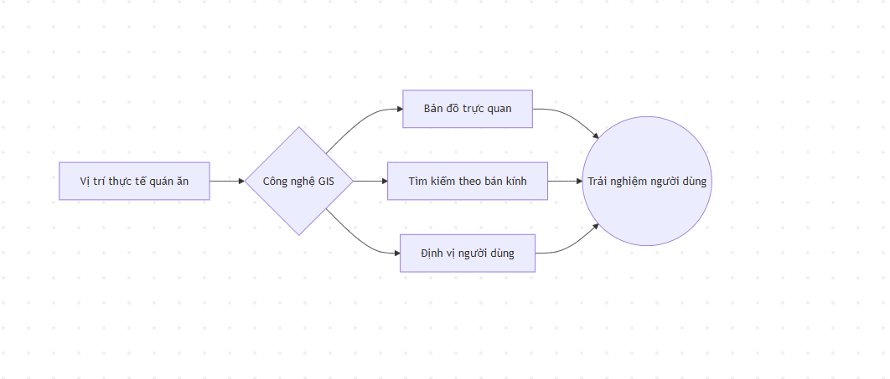
Sơ đồ 2-1 Vai trò GIS trong hệ thống tìm kiếm quán ăn tích hợp bản đồ.

Dữ liệu không gian và cơ sở dữ liệu không gian
Trong các hệ thống tích hợp GIS, dữ liệu thường được chia thành hai nhóm chính là dữ liệu không gian và dữ liệu thuộc tính. Dữ liệu không gian là loại dữ liệu dùng để mô tả vị trí, hình dạng hoặc mối quan hệ của đối tượng trong không gian địa lý. Trong khi đó, dữ liệu thuộc tính dùng để mô tả đặc điểm chi tiết của đối tượng đó như tên, địa chỉ, loại hình dịch vụ, mức giá hoặc thông tin liên hệ. Đối với bài toán quản lý quán ăn, mỗi quán trong hệ thống không chỉ là một bản ghi văn bản mà còn là một đối tượng địa lý có vị trí xác định trên bản đồ. Vì vậy, hệ thống cần kết hợp chặt chẽ giữa dữ liệu vị trí với dữ liệu mô tả để tạo nên một mô hình thông tin đầy đủ.
Trong đề tài này, dữ liệu không gian của quán ăn chủ yếu được biểu diễn dưới dạng điểm tọa độ thông qua kinh độ và vĩ độ. Cách biểu diễn này phù hợp vì quán ăn là một địa điểm cụ thể trong thành phố, không cần mô tả theo đường hay vùng như các đối tượng giao thông hoặc ranh giới hành chính. Khi một quán ăn được lưu trong hệ thống, ngoài tên quán, địa chỉ, khu vực, ảnh đại diện, thực đơn, số lượng bàn và trạng thái phục vụ, hệ thống còn cần lưu dữ liệu vị trí để có thể hiển thị quán đó lên bản đồ. Việc kết hợp dữ liệu không gian với dữ liệu thuộc tính như vậy giúp hệ thống vừa hỗ trợ quản lý nghiệp vụ, vừa hỗ trợ khai thác theo góc nhìn địa lý.
Để lưu trữ và xử lý loại dữ liệu này, đề tài sử dụng PostgreSQL kết hợp với PostGIS. PostgreSQL là hệ quản trị cơ sở dữ liệu quan hệ mã nguồn mở mạnh và ổn định, được sử dụng rộng rãi trong phát triển ứng dụng web. Tuy nhiên, để PostgreSQL có thể xử lý dữ liệu địa lý, cần sử dụng thêm PostGIS là phần mở rộng hỗ trợ các kiểu dữ liệu không gian và các hàm xử lý liên quan đến vị trí. Việc sử dụng PostGIS giúp hệ thống không chỉ lưu vị trí như hai giá trị số thông thường mà còn có thể tổ chức dữ liệu theo đúng bản chất của cơ sở dữ liệu không gian. Đây là một điểm quan trọng về mặt kỹ thuật, bởi nó cho phép hệ thống có nền tảng tốt hơn để mở rộng sang các truy vấn nâng cao trong tương lai như tìm trong bán kính, lọc theo vùng hoặc tính toán quan hệ không gian giữa các đối tượng.
Trong bối cảnh của đề tài, lựa chọn PostGIS là phù hợp vì hệ thống không dừng lại ở mức hiển thị bản đồ đơn giản mà còn định hướng đến việc quản lý vị trí quán ăn một cách bài bản. Khi kết hợp với tầng backend, cơ sở dữ liệu không gian giúp đảm bảo dữ liệu vị trí được lưu trữ thống nhất, chính xác và dễ khai thác. Điều này làm tăng giá trị kỹ thuật cho hệ thống, đồng thời giúp phần lý thuyết của đề tài rõ ràng hơn vì có sự liên kết chặt chẽ giữa mô hình dữ liệu, công nghệ sử dụng và bài toán thực tế cần giải quyết.

Hinh 2.2:Mô hình lưu trữ dữ liệu không gian của quán ăn trong PostgreSQL và PostGis.

WebGIS
WebGIS là mô hình triển khai hệ thống thông tin địa lý trên nền tảng web, cho phép người dùng truy cập, xem và tương tác với dữ liệu không gian thông qua trình duyệt mà không cần cài đặt phần mềm GIS chuyên dụng. Nếu GIS truyền thống thường gắn với các phần mềm cài trên máy tính như ArcGIS hoặc QGIS, thì WebGIS đưa trải nghiệm sử dụng sang môi trường web, nơi người dùng chỉ cần mở trình duyệt là có thể xem bản đồ, tìm kiếm đối tượng, theo dõi vị trí và khai thác thông tin địa lý một cách thuận tiện. Đây là hướng triển khai phù hợp với xu thế phát triển ứng dụng hiện nay, đặc biệt đối với các hệ thống cần phục vụ người dùng phổ thông chứ không chỉ các chuyên gia về địa lý hay bản đồ.
Trong đề tài này, WebGIS là mô hình phù hợp nhất vì hệ thống được xây dựng dưới dạng website phục vụ hai nhóm người dùng chính là khách truy cập và quản trị viên. Phía người dùng cần một giao diện đơn giản, dễ thao tác, cho phép tìm kiếm quán ăn, xem thông tin chi tiết và theo dõi vị trí quán trên bản đồ ngay trong trình duyệt. Phía quản trị viên cũng cần một giao diện trực quan để thêm quán mới, cập nhật dữ liệu và xác định vị trí quán trên bản đồ. Vì vậy, nếu sử dụng GIS theo kiểu truyền thống thì sẽ không phù hợp với mục tiêu và đối tượng sử dụng của đề tài. WebGIS giải quyết tốt yêu cầu này vì nó cho phép tích hợp dữ liệu không gian trực tiếp vào ứng dụng web, vừa thuận tiện, vừa dễ tiếp cận, vừa gần với nhu cầu sử dụng thực tế.
Về cấu trúc, WebGIS trong đề tài gồm ba thành phần liên kết với nhau. Thành phần thứ nhất là tầng dữ liệu, nơi lưu trữ thông tin quán ăn, dữ liệu vị trí, thực đơn, đặt bàn và phản hồi. Thành phần thứ hai là tầng xử lý ứng dụng, nơi backend nhận yêu cầu từ người dùng, truy vấn dữ liệu, xử lý nghiệp vụ và trả kết quả về giao diện. Thành phần thứ ba là tầng hiển thị, nơi bản đồ và dữ liệu được trình bày trên trình duyệt để người dùng tương tác. Ba thành phần này phối hợp với nhau để tạo ra một hệ thống hoàn chỉnh, trong đó dữ liệu vị trí không bị tách rời khỏi dữ liệu nghiệp vụ mà được khai thác đồng thời trong cùng một ứng dụng.
Có thể thấy, WebGIS trong đề tài không chỉ là giải pháp kỹ thuật để hiển thị bản đồ mà còn là khung triển khai tổng thể cho toàn bộ hệ thống. Nhờ WebGIS, ứng dụng quản lý quán ăn có thể vận hành như một hệ thống web thực thụ nhưng vẫn giữ được khả năng xử lý và trình bày dữ liệu không gian. Đây là cơ sở giúp hệ thống vừa đáp ứng yêu cầu quản lý, vừa thể hiện rõ đặc trưng của một ứng dụng tích hợp GIS.
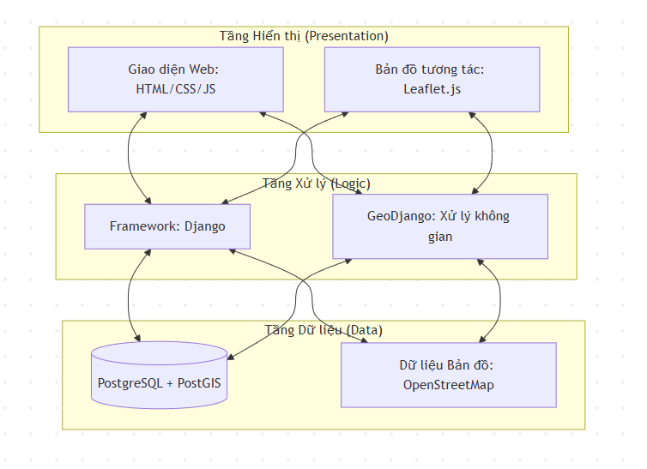
Sơ đồ 2-2.Mô hình WebGIS gồm tầng dữ liệu, tầng xử lý và tầng hiển thị trong hệ thống.

Bản đồ trực tuyến sử dụng trong hệ thống
Trong một hệ thống WebGIS, bản đồ trực tuyến là thành phần giúp biến dữ liệu vị trí thành thông tin trực quan đối với người dùng. Đối với đề tài quản lý quán ăn và tìm kiếm quán ăn tích hợp GIS, bản đồ không chỉ đóng vai trò làm nền hiển thị mà còn là nơi thể hiện toàn bộ giá trị của lớp dữ liệu không gian. Khi người dùng truy cập hệ thống, họ có thể xem quán ăn trên bản đồ, xác định vị trí tương đối giữa quán với khu vực xung quanh, theo dõi các marker vị trí và tương tác trực tiếp để có cái nhìn rõ hơn về địa điểm mình quan tâm. So với việc chỉ đọc địa chỉ bằng văn bản, bản đồ trực tuyến giúp người dùng hình dung vị trí dễ hơn, nhanh hơn và gần với thực tế hơn.
OpenStreetMap (OSM) là một dự án bản đồ mã nguồn mở được phát triển và duy trì bởi cộng đồng người dùng trên toàn thế giới. Dữ liệu bản đồ trong OSM được đóng góp, cập nhật liên tục bởi cộng đồng, nhờ đó đảm bảo tính linh hoạt và khả năng mở rộng cao. Trong đề tài này, OSM được sử dụng làm nền bản đồ chính để hiển thị vị trí các quán ăn. Việc lựa chọn OpenStreetMap mang lại nhiều ưu điểm như hoàn toàn miễn phí, dễ dàng tích hợp vào hệ thống thông qua các thư viện bản đồ như Leaflet, đồng thời cung cấp đầy đủ dữ liệu cơ bản về đường xá, khu vực và địa điểm trong phạm vi Thành phố Hồ Chí Minh. Nhờ đó, hệ thống có thể triển khai nhanh chóng, tiết kiệm chi phí và vẫn đảm bảo đáp ứng tốt các yêu cầu về hiển thị và tìm kiếm bản đồ.

Thuật toán và xử lý chính trong đề tài
Các xử lý chính trong đề tài tập trung vào ba nhóm nghiệp vụ cốt lõi là lọc quán ăn theo điều kiện, tìm quán ăn gần vị trí người dùng và hỗ trợ chỉ đường đến quán. Đây là những xử lý giúp hệ thống thể hiện rõ giá trị ứng dụng của GIS thay vì chỉ dừng ở mức quản lý danh sách địa điểm.
Chức năng lọc quán ăn theo điều kiện giúp người dùng thu hẹp kết quả tìm kiếm theo các tiêu chí như tên quán, khu vực, loại hình phục vụ hoặc chế độ hiển thị như mới nhất, gần nhất, rẻ nhất. Cơ chế này giúp giảm bớt lượng thông tin không cần thiết và làm cho hệ thống phản hồi sát hơn với nhu cầu thực tế. Bên cạnh đó, chức năng tìm quán gần nhất dựa trên dữ liệu vị trí là một trong những điểm nổi bật nhất của đề tài. Khi người dùng muốn tìm một quán ăn thuận tiện cho việc di chuyển, hệ thống sẽ sử dụng tọa độ của người dùng và tọa độ của các quán trong cơ sở dữ liệu để so sánh khoảng cách, từ đó sắp xếp hoặc đề xuất quán ăn hợp lý hơn. Đây là bước chuyển từ tìm kiếm văn bản sang tìm kiếm theo không gian, thể hiện đúng tinh thần của một hệ thống tích hợp GIS.
Ngoài ra, chức năng chỉ đường đóng vai trò hỗ trợ người dùng trong giai đoạn ra quyết định và di chuyển thực tế. Sau khi chọn được quán phù hợp, người dùng không chỉ cần biết quán nằm ở đâu mà còn cần định hướng đường đi. Hệ thống vì vậy phải kết nối dữ liệu vị trí với cơ chế hiển thị tuyến đường trên bản đồ để giúp quá trình di chuyển trở nên thuận tiện hơn. Có thể thấy, dù thuật toán trong đề tài không đi quá sâu vào tối ưu hóa học thuật, nhưng lại gắn rất chặt với nhu cầu thực tế và góp phần làm rõ giá trị ứng dụng của hệ thống.
Thuật toán lọc quán ăn theo điều kiện:
chức năng lọc quán ăn theo điều kiện là một bước xử lý quan trọng giúp người dùng nhanh chóng thu hẹp phạm vi tìm kiếm. Thay vì phải xem toàn bộ danh sách quán ăn, người dùng có thể nhập từ khóa, chọn khu vực hoặc sử dụng các tiêu chí sắp xếp như mới nhất, gần nhất hoặc rẻ nhất để hệ thống trả về kết quả phù hợp hơn. Về bản chất, đây là quá trình chọn ra các quán ăn thỏa mãn một tập điều kiện xác định trước.
Nếu ký hiệu tập tất cả quán ăn trong hệ thống là R = {r1, r2, ..., rn}, thì tập kết quả sau khi lọc có thể biểu diễn như sau:
R' = { r ∈ R | C(r) = true }
Trong đó, C(r) là điều kiện lọc áp dụng lên từng quán ăn r. Điều kiện này có thể được xây dựng từ nhiều thành phần khác nhau, ví dụ:
C(r) = C_name(r) ∧ C_district(r) ∧ C_service(r)
Ở đây:
C_name(r): điều kiện kiểm tra tên quán có khớp từ khóa tìm kiếm hay không.
C_district(r): điều kiện kiểm tra quán có thuộc khu vực hoặc quận được chọn hay không.
C_service(r): điều kiện kiểm tra quán có hỗ trợ đặt bàn hoặc đặt món trước đến lấy hay không.
Nếu người dùng chọn chế độ sắp xếp theo giá, hệ thống có thể sắp xếp tập kết quả theo mức giá trung bình hoặc giá món đại diện:
R'' = sort(R', price(r), ascending)
Nếu người dùng chọn chế độ mới nhất, hệ thống sẽ sắp xếp theo thời điểm thêm quán hoặc cập nhật gần nhất:
R'' = sort(R', created_at(r), descending)
Thuật toán lọc trong đề tài không quá phức tạp về mặt toán học, nhưng lại rất quan trọng về mặt nghiệp vụ vì nó quyết định mức độ chính xác và thuận tiện của quá trình tìm kiếm. Khi dữ liệu lọc được tổ chức hợp lý, hệ thống sẽ trả kết quả nhanh hơn, sát nhu cầu hơn và tạo trải nghiệm sử dụng tốt hơn cho người dùng.
Thuật toán tìm quán ăn gần nhất:
chức năng nổi bật trong hệ thống tích hợp GIS là khả năng tìm quán ăn gần vị trí người dùng. Chức năng này tận dụng dữ liệu tọa độ địa lý của quán ăn và vị trí hiện tại của người dùng để so sánh khoảng cách, sau đó sắp xếp hoặc chọn ra quán gần nhất. Đây là phần thể hiện rõ giá trị ứng dụng của GIS trong đề tài vì nó biến dữ liệu vị trí thành thông tin hữu ích phục vụ nhu cầu thực tế.
Giả sử vị trí người dùng là điểm U(lat_u, lon_u), còn vị trí của quán ăn thứ i là R_i(lat_i, lon_i). Khoảng cách từ người dùng đến quán ăn thứ i được ký hiệu là d_i. Khi đó, quán ăn gần nhất là quán có khoảng cách nhỏ nhất:
R_nearest = arg min(d_i)
Nếu hệ thống cần sắp xếp danh sách từ gần đến xa thì chỉ cần sắp xếp toàn bộ tập quán ăn theo giá trị d_i:
R_sorted = sort(R, d_i, ascending)
Vấn đề quan trọng nằm ở chỗ $d_{i}$không thể tính bằng cách lấy chênh lệch trực tiếp giữa kinh độ và vĩ độ, mà cần dùng công thức phù hợp với dữ liệu địa lý. Trong đề tài, khoảng cách này có thể được tính bằng công thức Haversine, được trình bày chi tiết ở mục 2.6. Nhờ đó, hệ thống có thể xác định quán gần người dùng một cách hợp lý hơn và hỗ trợ các chế độ hiển thị như “gần nhất”.
Chức năng tìm quán gần nhất rất phù hợp với nhu cầu sử dụng thực tế, đặc biệt trong môi trường đô thị. Người dùng thường muốn ưu tiên quán ăn vừa phù hợp sở thích vừa không quá xa vị trí hiện tại. Do đó, thuật toán này là một trong những thành phần cốt lõi giúp hệ thống mang tính ứng dụng cao hơn so với các website chỉ hiển thị địa chỉ văn bản thông thường.
Thuật toán chỉ đường:
Ngoài việc xác định vị trí quán ăn, hệ thống còn hỗ trợ người dùng định hướng di chuyển đến quán thông qua chức năng chỉ đường. Về nguyên lý, đây là bài toán tìm đường đi ngắn nhất trên mạng lưới giao thông từ điểm xuất phát đến điểm đích. Trong bài toán này, điểm xuất phát thường là vị trí hiện tại của người dùng, còn điểm đích là vị trí của quán ăn được chọn.
Nếu mô hình hóa bản đồ giao thông thành đồ thị G = (V, E), trong đó:
- V là tập đỉnh, biểu diễn các nút giao thông.
- E là tập cạnh, biểu diễn các đoạn đường nối giữa các nút.
Thì chi phí của một đường đi P có thể được tính bằng tổng trọng số các cạnh trên đường đi đó:
Cost(P) = Σ w(e), với e ∈ P
Trong đó w(e) là trọng số của cạnh e, có thể là độ dài đường đi hoặc thời gian di chuyển. Mục tiêu của bài toán là tìm đường đi P* sao cho:
P* = arg min Cost(P)
Trong các bài toán chỉ đường, hai thuật toán phổ biến thường được nhắc đến là Dijkstra và A*. Nếu trình bày theo hướng A*, hàm đánh giá tại một nút n được cho bởi:
f(n) = g(n) + h(n)
Trong đó:
- g(n): chi phí thực tế từ điểm xuất phát đến nút n.
- h(n): chi phí ước lượng từ nút n đến đích.
- f(n): tổng chi phí dùng để lựa chọn nút tiếp theo trong quá trình tìm kiếm.
Trong phạm vi đề tài, hệ thống có thể không tự cài đặt hoàn toàn thuật toán tìm đường từ đầu mà sử dụng thư viện hoặc dịch vụ bản đồ hỗ trợ sẵn việc hiển thị tuyến đường. Tuy nhiên, về mặt lý thuyết, bản chất của chức năng chỉ đường vẫn dựa trên nguyên lý tìm đường ngắn nhất trên đồ thị giao thông. Việc trình bày nội dung này giúp làm rõ cơ sở học thuật của chức năng bản đồ trong hệ thống.
Công thức toán học sử dụng trong phần GIS:
Trong hệ thống quản lý quán ăn tích hợp GIS, công thức toán học quan trọng nhất liên quan đến dữ liệu vị trí là công thức tính khoảng cách giữa hai điểm địa lý. Vì bề mặt Trái Đất có dạng gần hình cầu, nên việc tính khoảng cách giữa hai điểm dựa trên vĩ độ và kinh độ không thể thực hiện chính xác chỉ bằng công thức khoảng cách Euclid phẳng thông thường. Một công thức phổ biến và phù hợp trong các bài toán GIS là công thức Haversine.
Giả sử có hai điểm địa lý:
- Điểm thứ nhất: (lat1, lon1)
- Điểm thứ hai: (lat2, lon2)
Trước tiên cần tính hiệu vĩ độ và kinh độ:
Δlat = lat2 - lat1; Δlon = lon2 - lon1
Sau đó áp dụng công thức Haversine:
a = sin²(Δlat/2) + cos(lat1)·cos(lat2)·sin²(Δlon/2)
c = 2·atan2(√a, √(1-a))
d = R·c
Trong đó:
- R là bán kính trung bình của Trái Đất, thường lấy R = 6371 km.
- d là khoảng cách giữa hai điểm địa lý.
- Các giá trị vĩ độ và kinh độ cần được đổi từ độ sang radian trước khi tính toán.
Công thức này cho phép tính khoảng cách đường chim bay giữa hai vị trí địa lý. Trong đề tài, công thức Haversine có thể được sử dụng để hỗ trợ các chức năng như tìm quán gần nhất, sắp xếp quán ăn theo khoảng cách hoặc làm cơ sở cho các chức năng định hướng vị trí trong tương lai.

Trong triển khai thực tế đề tài
Trong quá trình triển khai thực tế, hệ thống sử dụng hàm Distance của Django GIS (dựa trên PostGIS) để tính toán khoảng cách giữa vị trí người dùng và các quán ăn trong cơ sở dữ liệu. Việc tính toán được thực hiện trực tiếp trên dữ liệu không gian trong database thông qua các hàm như ST_Distance, giúp đảm bảo độ chính xác và tối ưu hiệu năng so với việc tự xây dựng công thức thủ công. Kết quả khoảng cách được sử dụng để lọc theo bán kính tìm kiếm và sắp xếp danh sách quán ăn theo thứ tự từ gần đến xa, phục vụ chức năng tìm kiếm quán ăn gần nhất trong hệ thống.

Hình 2.3: Minh họa sử dụng hàm Distance của Django GIS/PostGIS trong chức năng tìm quán ăn gần nhất.

Công nghệ sử dụng trong đề tài

2.7.1 Công nghệ Backend
Toàn bộ logic xử lý phía sau của hệ thống được xây dựng trên nền tảng ngôn ngữ lập trình Python, một ngôn ngữ có cú pháp đơn giản, dễ tiếp cận và sở hữu hệ sinh thái thư viện cực kỳ phong phú. Trong đề tài này, Python đóng vai trò là "xương sống" điều khiển mọi hoạt động từ việc xử lý các phép toán logic, quản lý luồng dữ liệu cho đến việc kết nối các thành phần khác nhau của hệ thống tra cứu quán ăn thành một thể thống nhất.
Để tối ưu hóa hiệu quả phát triển, nhóm thực hiện sử dụng framework Django, hỗ trợ xây dựng ứng dụng web theo mô hình MTV (Model – Template – View) với đầy đủ các tính năng bảo mật và quản lý người dùng có sẵn. Trong đó, công cụ Django ORM đóng vai trò quan trọng khi giúp ánh xạ trực tiếp các đối tượng Python vào bảng dữ liệu, cho phép thực hiện các thao tác truy vấn, thêm hoặc sửa đổi thông tin quán ăn mà không cần sử dụng các câu lệnh SQL phức tạp. Đặc biệt, phần mở rộng Django GIS (GeoDjango) được tích hợp để chuyên môn hóa việc xử lý dữ liệu không gian, cung cấp các kiểu dữ liệu địa lý nhằm phục vụ các chức năng tính toán khoảng cách và tìm kiếm quán ăn theo phạm vi thực tế.

2.7.2 Hệ quản trị cơ sở dữ liệu
Hệ thống sử dụng PostgreSQL làm hệ quản trị cơ sở dữ liệu chính nhờ vào độ ổn định cao, khả năng đảm bảo toàn vẹn dữ liệu và hiệu năng xử lý tốt trong môi trường đa người dùng. Đây là nơi lưu trữ tập trung và bảo mật toàn bộ thông tin từ tài khoản khách hàng, thực đơn phong phú của các quán ăn cho đến lịch sử chi tiết của các đơn đặt bàn và phản hồi từ phía người dùng.
Để giải quyết triệt để bài toán về Hệ thống thông tin địa lý (GIS), phần mở rộng PostGIS được cài đặt đi kèm nhằm cung cấp các kiểu dữ liệu không gian và hàm xử lý địa lý chuyên sâu. Nhờ vào sự kết hợp mạnh mẽ này, hệ thống có thể thực hiện các phép toán không gian phức tạp như xác định chính xác tọa độ quán ăn trên bản đồ số và thực hiện các truy vấn tìm kiếm quán ăn gần nhất dựa trên vị trí thực tế của người dùng, đảm bảo tốc độ phản hồi nhanh chóng và độ chính xác cao.

2.7.3 Công nghệ Frontend
Giao diện người dùng được xây dựng dựa trên sự kết hợp giữa các ngôn ngữ nền tảng là HTML, CSS và JavaScript để tạo ra một trải nghiệm mượt mà. HTML chịu trách nhiệm định nghĩa cấu trúc nội dung cốt lõi, trong khi CSS được sử dụng để tinh chỉnh màu sắc, bố cục và hiệu ứng thị giác, giúp tạo nên một không gian trải nghiệm trực quan, thân thiện và chuyên nghiệp trên các trình duyệt web.
Để tăng tính tương tác và sinh động, JavaScript được triển khai ở phía client giúp xử lý các sự kiện thời gian thực như nhập liệu hoặc tìm kiếm mà không cần tải lại toàn bộ trang web. Bên cạnh đó, cơ chế Django Template được ứng dụng như một cầu nối linh hoạt, cho phép truyền tải và hiển thị dữ liệu động từ máy chủ trực tiếp lên giao diện người dùng, giúp các thông tin như danh sách quán ăn theo bán kính hay trạng thái đơn đặt chỗ luôn được cập nhật chính xác theo yêu cầu của khách hàng.

2.7.4 Thư viện và Nguồn dữ liệu bản đồ
Chức năng bản đồ trực quan của hệ thống được vận hành chủ yếu thông qua thư viện JavaScript mã nguồn mở Leaflet, một công cụ nhẹ nhưng mạnh mẽ trong việc hiển thị các lớp bản đồ và quản lý điểm đánh dấu (marker). Leaflet cho phép người dùng tương tác trực tiếp như phóng to, thu nhỏ, kéo thả bản đồ và hiển thị các popup thông tin chi tiết của quán ăn một cách sinh động, góp phần tối ưu hóa hành trình tìm kiếm địa điểm ẩm thực của người dùng.
Nguồn dữ liệu bản đồ nền được lấy từ OpenStreetMap (OSM), một nền tảng bản đồ mã nguồn mở có độ chi tiết cao và cập nhật liên tục tại khu vực Thành phố Hồ Chí Minh. Việc sử dụng OSM kết hợp với thư viện openpyxl để nhập liệu hàng loạt từ file Excel giúp hệ thống vừa tiết kiệm chi phí triển khai, vừa đảm bảo tính chính xác về mặt địa lý và sự thuận tiện trong việc quản lý, mở rộng kho dữ liệu quán ăn mẫu của đề tài.
Dưới đây là nội dung mục 2.7 Công nghệ sử dụng trong đề tài được triển khai chi tiết, mỗi mục con bao gồm ít nhất 2 đoạn văn diễn giải để đảm bảo độ dày và tính học thuật cho báo cáo của bạn:
2.7 Công nghệ sử dụng trong đề tài
2.7.1 Công nghệ Backend
Toàn bộ logic xử lý phía sau của hệ thống được xây dựng trên nền tảng ngôn ngữ lập trình Python, một ngôn ngữ có cú pháp đơn giản, dễ tiếp cận và sở hữu hệ sinh thái thư viện cực kỳ phong phú. Trong đề tài này, Python đóng vai trò là "xương sống" điều khiển mọi hoạt động từ việc xử lý các phép toán logic, quản lý luồng dữ liệu cho đến việc kết nối các thành phần khác nhau của hệ thống tra cứu quán ăn thành một thể thống nhất.
Để tối ưu hóa hiệu quả phát triển, nhóm thực hiện sử dụng framework Django, hỗ trợ xây dựng ứng dụng web theo mô hình MTV (Model – Template – View) với đầy đủ các tính năng bảo mật và quản lý người dùng có sẵn. Trong đó, công cụ Django ORM đóng vai trò quan trọng khi giúp ánh xạ trực tiếp các đối tượng Python vào bảng dữ liệu, cho phép thực hiện các thao tác truy vấn, thêm hoặc sửa đổi thông tin quán ăn mà không cần sử dụng các câu lệnh SQL phức tạp. Đặc biệt, phần mở rộng Django GIS (GeoDjango) được tích hợp để chuyên môn hóa việc xử lý dữ liệu không gian, cung cấp các kiểu dữ liệu địa lý nhằm phục vụ các chức năng tính toán khoảng cách và tìm kiếm quán ăn theo phạm vi thực tế.
2.7.2 Hệ quản trị cơ sở dữ liệu
Hệ thống sử dụng PostgreSQL làm hệ quản trị cơ sở dữ liệu chính nhờ vào độ ổn định cao, khả năng đảm bảo toàn vẹn dữ liệu và hiệu năng xử lý tốt trong môi trường đa người dùng. Đây là nơi lưu trữ tập trung và bảo mật toàn bộ thông tin từ tài khoản khách hàng, thực đơn phong phú của các quán ăn cho đến lịch sử chi tiết của các đơn đặt bàn và phản hồi từ phía người dùng.
Để giải quyết triệt để bài toán về Hệ thống thông tin địa lý (GIS), phần mở rộng PostGIS được cài đặt đi kèm nhằm cung cấp các kiểu dữ liệu không gian và hàm xử lý địa lý chuyên sâu. Nhờ vào sự kết hợp mạnh mẽ này, hệ thống có thể thực hiện các phép toán không gian phức tạp như xác định chính xác tọa độ quán ăn trên bản đồ số và thực hiện các truy vấn tìm kiếm quán ăn gần nhất dựa trên vị trí thực tế của người dùng, đảm bảo tốc độ phản hồi nhanh chóng và độ chính xác cao.
2.7.3 Công nghệ Frontend
Giao diện người dùng được xây dựng dựa trên sự kết hợp giữa các ngôn ngữ nền tảng là HTML, CSS và JavaScript để tạo ra một trải nghiệm mượt mà. HTML chịu trách nhiệm định nghĩa cấu trúc nội dung cốt lõi, trong khi CSS được sử dụng để tinh chỉnh màu sắc, bố cục và hiệu ứng thị giác, giúp tạo nên một không gian trải nghiệm trực quan, thân thiện và chuyên nghiệp trên các trình duyệt web.
Để tăng tính tương tác và sinh động, JavaScript được triển khai ở phía client giúp xử lý các sự kiện thời gian thực như nhập liệu hoặc tìm kiếm mà không cần tải lại toàn bộ trang web. Bên cạnh đó, cơ chế Django Template được ứng dụng như một cầu nối linh hoạt, cho phép truyền tải và hiển thị dữ liệu động từ máy chủ trực tiếp lên giao diện người dùng, giúp các thông tin như danh sách quán ăn theo bán kính hay trạng thái đơn đặt chỗ luôn được cập nhật chính xác theo yêu cầu của khách hàng.

2.7.4 Thư viện và Nguồn dữ liệu bản đồ
Chức năng bản đồ trực quan của hệ thống được vận hành chủ yếu thông qua thư viện JavaScript mã nguồn mở Leaflet, một công cụ nhẹ nhưng mạnh mẽ trong việc hiển thị các lớp bản đồ và quản lý điểm đánh dấu (marker). Leaflet cho phép người dùng tương tác trực tiếp như phóng to, thu nhỏ, kéo thả bản đồ và hiển thị các popup thông tin chi tiết của quán ăn một cách sinh động, góp phần tối ưu hóa hành trình tìm kiếm địa điểm ẩm thực của người dùng.
Nguồn dữ liệu bản đồ nền được lấy từ OpenStreetMap (OSM), một nền tảng bản đồ mã nguồn mở có độ chi tiết cao và cập nhật liên tục tại khu vực Thành phố Hồ Chí Minh. Việc sử dụng OSM kết hợp với thư viện openpyxl để nhập liệu hàng loạt từ file Excel giúp hệ thống vừa tiết kiệm chi phí triển khai, vừa đảm bảo tính chính xác về mặt địa lý và sự thuận tiện trong việc quản lý, mở rộng kho dữ liệu quán ăn mẫu của đề tài.

2.7.5 Công cụ hỗ trợ phát triển
Trong quá trình xây dựng và hoàn thiện hệ thống, công cụ Mailtrap được sử dụng như một máy chủ SMTP giả lập để kiểm thử toàn diện chức năng gửi email tự động. Công cụ này cho phép nhóm phát triển theo dõi sát sao nội dung, định dạng và tính đúng đắn của các email thông báo như xác nhận đặt bàn thành công hay thông báo đơn đặt món trước khi hệ thống được đưa vào vận hành thực tế.
Việc sử dụng Mailtrap không chỉ đảm bảo rằng mọi thông điệp gửi đến khách hàng đều chuyên nghiệp và chính xác về mặt logic mà còn giúp quá trình phát triển trở nên an toàn hơn. Nó loại bỏ hoàn toàn rủi ro gửi nhầm email rác đến người dùng thật trong giai đoạn thử nghiệm, đồng thời cung cấp môi trường lý tưởng để tinh chỉnh các mẫu email sao cho bắt mắt và đầy đủ thông tin nhất trước khi triển khai chính thức.

Bảng 2-1 Bảng công nghệ sử dụng
STT | Nhóm công nghệ | Công nghệ/Thư viện | Vai trò trong đề tài
1 | Ngôn ngữ backend | Python | Xây dựng logic xử lý phía server
2 | Framework backend | Django 6 | Routing, view, template, auth, quản lý nghiệp vụ
3 | ORM | Django ORM | Thao tác CRUD và truy vấn dữ liệu
4 | GIS framework | django.contrib.gis (GeoDjango) | Làm việc với dữ liệu không gian trong Django
5 | CSDL quan hệ | PostgreSQL | Lưu trữ dữ liệu nghiệp vụ
6 | CSDL không gian | PostGIS | Lưu và truy vấn dữ liệu tọa độ
7 | Bản đồ frontend | Leaflet | Hiển thị map, marker, polyline, tương tác bản đồ
8 | Bản đồ nền | OpenStreetMap | Cung cấp tile bản đồ nền
9 | Geocoding | Nominatim (OpenStreetMap) | Tìm kiếm địa chỉ trong chức năng chọn vị trí
10 | Routing | OSRM OSM | Tính tuyến đường từ vị trí xuất phát đến quán ăn
11 | Nhập dữ liệu Excel | openpyxl | Đọc file data.xlsx để import dữ liệu quán ăn
12 | Frontend cơ bản | HTML, CSS, JavaScript | Xây dựng giao diện người dùng và admin custom
13 | Kiểm thử | Django Test Framework | Kiểm thử luồng nghiệp vụ chính

DỮ LIỆU SỬ DỤNG

Nguồn dữ liệu
Dữ liệu đóng vai trò nền tảng cho mọi hoạt động của hệ thống tra cứu quán ăn. Để hệ thống có thể vận hành chính xác và phản ánh thực tế, dữ liệu cần được thu thập từ nhiều nguồn khác nhau, đảm bảo tính đa dạng, đầy đủ và phù hợp với bài toán đặt ra. Đối với đề tài này, dữ liệu không chỉ bao gồm thông tin văn bản về quán ăn, thực đơn hay đặt bàn, mà còn bao gồm cả dữ liệu vị trí địa lý phục vụ cho các chức năng bản đồ. Việc xác định rõ nguồn gốc của từng loại dữ liệu giúp nhóm có thể kiểm soát chất lượng thông tin đưa vào hệ thống, đồng thời tạo cơ sở vững chắc cho quá trình kiểm thử và đánh giá kết quả. Dữ liệu trong đề tài được sử dụng từ các nguồn sau:
- Dữ liệu quán ăn mẫu trong hệ thống
Được nhóm tự chuẩn bị để phục vụ phát triển, kiểm thử và trình diễn hệ thống.
Bao gồm tên quán, địa chỉ, quận, ảnh đại diện, thư viện ảnh, thực đơn, số bàn ăn và vị trí quán trên bản đồ.
- Dữ liệu vị trí bản đồ
Được lấy từ thao tác chọn vị trí trực tiếp trên bản đồ trong form quản trị.
Hệ thống lưu dữ liệu vị trí dưới dạng lat và lng để hiển thị quán ăn trên bản đồ số.
- Dữ liệu địa chỉ
Được nhập từ form quản trị và được hỗ trợ chuẩn hóa bằng geocoding / reverse geocoding.
Hệ thống ưu tiên tìm địa chỉ theo quận đã chọn và cho phép bấm trực tiếp trên bản đồ để lấy vị trí.
- Dữ liệu ảnh minh họa
Bao gồm ảnh đại diện quán, album ảnh quán và ảnh món ăn trong thực đơn.
Ảnh được dùng để tăng tính trực quan cho giao diện người dùng và trang quản trị.
- Dữ liệu nghiệp vụ phát sinh trong hệ thống
Bao gồm đặt bàn, đặt món trước đến lấy, phản hồi và đánh giá từ khách hàng.
Dữ liệu này được tạo ra trong quá trình người dùng và quản trị viên thao tác trên web.
- Dữ liệu bản đồ nền
Hệ thống sử dụng bản đồ nền để hiển thị vị trí quán ăn và thao tác chọn vị trí trong form quản trị.
Đây là lớp dữ liệu nền phục vụ trực quan hóa vị trí địa lý của quán ăn. Cấu trúc dữ liệu

Cấu trúc dữ liệu
Việc tổ chức dữ liệu hợp lý là yếu tố quyết định đến hiệu quả hoạt động của toàn bộ hệ thống. Trong một ứng dụng quản lý quán ăn tích hợp GIS, dữ liệu không chỉ đơn thuần là thông tin văn bản mà còn bao gồm cả dữ liệu không gian, dữ liệu hình ảnh và dữ liệu nghiệp vụ. Mỗi nhóm dữ liệu có đặc trưng riêng và cần được lưu trữ, quản lý theo cách phù hợp để đảm bảo tính nhất quán và khả năng truy xuất nhanh chóng. Cấu trúc dữ liệu được thiết kế theo hướng tách biệt rõ ràng giữa các thực thể, đồng thời vẫn đảm bảo sự liên kết chặt chẽ giữa dữ liệu quán ăn, dữ liệu người dùng và dữ liệu nghiệp vụ. Dữ liệu trong hệ thống được tổ chức theo các nhóm chính sau:
- Nhóm dữ liệu quán ăn
Là dữ liệu trung tâm của hệ thống.
Bao gồm tên quán, địa chỉ, quận, trạng thái hỗ trợ đặt món trước đến lấy, ảnh đại diện, thư viện ảnh và vị trí bản đồ.
- Nhóm dữ liệu vị trí
Dùng để hiển thị quán ăn trên bản đồ và phục vụ thao tác chọn vị trí.
Bao gồm vĩ độ (lat) và kinh độ (lng).
- Nhóm dữ liệu thực đơn
Dùng để hiển thị danh sách món ăn của từng quán.
Bao gồm tên món, giá món, ảnh món và quán sở hữu món ăn.
- Nhóm dữ liệu bàn ăn và đặt bàn
Dùng để quản lý hoạt động phục vụ tại quán.
Bao gồm thông tin bàn, thời gian đặt, số người, khách hàng và trạng thái đơn.
- Nhóm dữ liệu đặt món trước đến lấy
Dùng cho các quán có hỗ trợ hình thức mang đi.
Bao gồm món được chọn, số lượng, ghi chú, thời gian nhận và trạng thái xử lý.
- Nhóm dữ liệu phản hồi và đánh giá
Dùng để ghi nhận nhận xét của khách hàng sau khi sử dụng dịch vụ.
Bao gồm nội dung phản hồi, mức đánh giá, thời gian gửi và quán ăn tương ứng.

3.2.1 Cấu trúc dữ liệu import từ Excel
Dữ liệu import từ Excel được tổ chức theo dạng bảng, mỗi dòng tương ứng với một bản ghi, mỗi cột tương ứng với một thuộc tính.
- Đối với dữ liệu quán ăn, các cột có thể gồm:
name, district, address, lat, lng, is_pickup_available, image, gallery_images
- Đối với dữ liệu món ăn, các cột có thể gồm:
restaurant_name, dish_name, price, image
- Đối với dữ liệu bàn ăn, các cột có thể gồm:
restaurant_name, table_number, capacity, status
- Đối với dữ liệu đặt bàn, các cột có thể gồm:
customer_name, restaurant_name, booking_time, guest_count, status
- Đối với dữ liệu phản hồi, các cột có thể gồm:
customer_name, restaurant_name, rating, comment, created_at

Ảnh minh họa dữ liệu
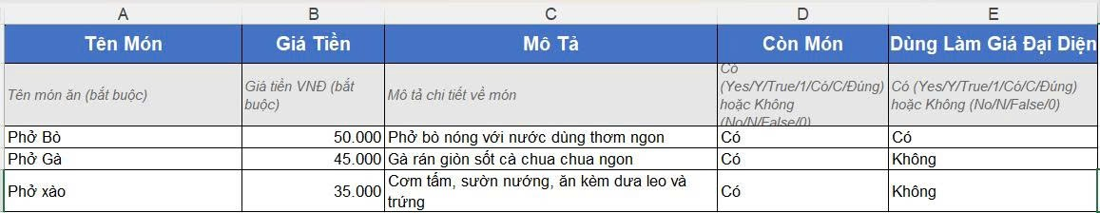
Hình 3-1 Dữ liệu quán ăn trong file Excel trước khi import
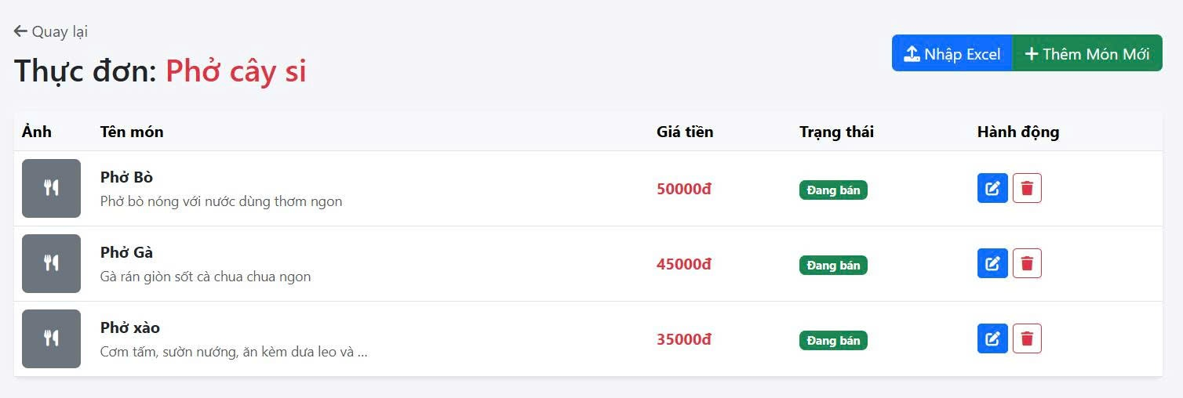
Hình 3-2 Dữ liệu quán ăn sau khi import hiển thị trên giao diện

3.3.1 Cấu trúc dữ liệu trong hệ thống các bảng nghiệp vụ chính
Hệ thống được thiết kế dựa trên các bảng dữ liệu có mối quan hệ chặt chẽ, đảm bảo tính toàn vẹn thông tin từ khâu định vị quán ăn đến quản lý giao dịch khách hàng. Các bảng nghiệp vụ chính bao gồm:
- Bảng Quán ăn (Restaurant): Đây là thực thể trung tâm, lưu trữ toàn bộ thông tin nền tảng của các cơ sở ăn uống. Các trường dữ liệu chính bao gồm: tên quán, địa chỉ, quận/huyện, mô tả (ngắn và dài), ảnh đại diện và đặc biệt là trường vị trí (PointField) hỗ trợ tọa độ GPS. Bảng này cũng quản lý trạng thái hỗ trợ đặt món trước (is_pickup_available) để phân loại dịch vụ.
Bảng 3-1 Bảng Quán ăn (Restaurant)
Tên cột | Kiểu dữ liệu | Ràng buộc | Mô tả
id | INT (Auto) | Primary Key | ID quán ăn
name | VARCHAR(200) | NOT NULL | Tên quán ăn
address | VARCHAR(300) | NOT NULL | Địa chỉ chi tiết
district | VARCHAR(5) | Choices | Quận/Huyện (HCMC)
location | POINT (GIS) | SRID 4326 | Tọa độ GPS
image | IMAGE | Upload_to | Ảnh đại diện
description | TEXT | Blank=True | Mô tả ngắn
long_description | TEXT | Blank=True | Mô tả chi tiết
is_pickup_available | BOOLEAN | Default: False | Hỗ trợ đặt món trước
created_at | DATETIME | Auto_now_add | Ngày tạo quán

- Bảng Thực đơn / Món ăn (Dish): Lưu trữ danh mục món ăn gắn liền với từng quán cụ thể thông qua quan hệ ForeignKey. Các thông tin quan trọng bao gồm: tên món, giá tiền (VND), mô tả món ăn, hình ảnh minh họa và trạng thái còn món hay đã hết. Một trường đặc biệt là "giá đại diện" giúp hiển thị mức giá trung bình của quán trên bản đồ.
Bảng 3-2 Bảng món ăn (Dish)
Tên cột | Kiểu dữ liệu | Ràng buộc | Mô tả
id | INT (Auto) | Primary Key | ID món ăn
restaurant_id | INT | Foreign Key | Liên kết tới quán ăn
name | VARCHAR(200) | NOT NULL | Tên món ăn
price | DECIMAL(10,0) | NOT NULL | Giá tiền (VND)
is_available | BOOLEAN | Default: True | Còn món/Hết món
is_price_rep | BOOLEAN | Default: False | Dùng làm giá đại diện
image | IMAGE | Blank=True | Ảnh minh họa món ăn

- Bảng Đặt bàn (Reservation): Ghi nhận các yêu cầu giữ chỗ trực tuyến của người dùng. Dữ liệu lưu trữ bao gồm thông tin khách hàng (tên, số điện thoại), quán ăn, bàn cụ thể, thời gian dự kiến đến và số lượng người. Bảng này còn quản lý luồng trạng thái phức tạp từ "Chờ duyệt" đến "Hoàn thành" hoặc "Đã hủy".
Bảng 3-3 Bảng đặt bàn (Reservation)
Tên cột | Kiểu dữ liệu | Ràng buộc | Mô tả
id | INT (Auto) | Primary Key | ID đơn đặt bàn
table_id | INT | Foreign Key | Bàn được đặt
customer_name | VARCHAR(100) | NOT NULL | Tên khách hàng
customer_phone | VARCHAR(20) | NOT NULL | Số điện thoại
booking_time | DATETIME | NOT NULL | Thời gian đặt
number_of_people | POSITIVE INT | NOT NULL | Số lượng người
status | VARCHAR(20) | Choices | Trạng thái (Pending, Confirmed...)
queue_position | INT | Default: 0 | Vị trí hàng chờ

- Bảng Phản hồi / Đánh giá (Feedback): Nơi lưu trữ ý kiến đóng góp và xếp hạng của khách hàng đối với từng quán ăn. Các thông tin bao gồm tên người gửi, email, nội dung nhận xét và mức đánh giá theo thang điểm sao (từ 1 đến 5 sao), hỗ trợ quản trị viên theo dõi chất lượng dịch vụ.
Bảng 3-4 Bảng Phản hồi / Đánh giá (Feedback)
Tên cột | Kiểu dữ liệu | Ràng buộc | Mô tả
id | INT (Auto) | Primary Key | ID phản hồi
restaurant_id | INT | Foreign Key | Quán được đánh giá
customer_name | VARCHAR(100) | NOT NULL | Tên người gửi
rating | INTEGER | Choices (1-5) | Mức độ hài lòng
message | TEXT | NOT NULL | Nội dung nhận xét
created_at | DATETIME | Auto_now_add | Thời gian gửi

- Bảng Tài khoản & Hồ sơ (User, UserProfile & PasswordReset): Hệ thống quản lý người dùng và bảo mật. Bảng này chịu trách nhiệm lưu trữ thông tin đăng nhập, xác thực email qua Token, quản lý quyền hạn (User/Admin) và hỗ trợ quy trình phục hồi mật khẩu an toàn.
Bảng 3-5 Bảng Tài khoản (Account)
Tên cột | Kiểu dữ liệu | Ràng buộc | Mô tả
id | INT (Auto) | Primary Key | ID profile
user_id | INT | OneToOneField | Liên kết User Django
email_verified | BOOLEAN | Default: False | Đã xác thực email
verification_token | VARCHAR(100) | Blank=True | Token xác nhận tài khoản
expires | DATETIME | Blank=True | Thời hạn token

- Bảng Tiện ích (Amenity ) : Các bảng phụ trợ giúp làm phong phú thông tin quán ăn. Bảng tiện ích lưu trữ các đặc điểm như Wifi, máy lạnh, bãi giữ xe.
Bảng 3-6 Bảng Tiện ích (Amenity)
Tên cột | Kiểu dữ liệu | Ràng buộc | Mô tả
id | INT (Auto) | Primary Key | ID phản hồi
restaurant_id | INT | Foreign Key → Restaurant | Quán được đánh giá
customer_name | VARCHAR(100) | NOT NULL | Tên người gửi phản hồi
customer_email | EmailField | NOT NULL | Email người gửi
rating | INTEGER | Choices (1–5), NOT NULL | Mức độ hài lòng: 1 (Rất tệ) đến 5 (Tuyệt vời)
message | TEXT | NOT NULL | Nội dung nhận xét chi tiết
created_at | DATETIME | Auto now add | Thời gian gửi phản hồi
is_read | BOOLEAN | Default: False | Quản trị viên đã xem phản hồi này chưa

Ảnh minh họa dữ liệu
Dữ liệu ảnh trong hệ thống được sử dụng theo các nhóm sau:
- Ảnh đại diện quán ăn
Dùng để hiển thị ở trang chủ, trang danh sách quán và trang quản trị.
Đây là ảnh nhận diện chính của mỗi quán.
- Thư viện ảnh quán
Gồm nhiều ảnh của cùng một quán.
Dùng để hiển thị thêm thông tin trực quan về không gian và hình ảnh thực tế của quán.
- Ảnh món ăn trong thực đơn
Dùng để minh họa món ăn cho người dùng khi xem trang chi tiết quán.
- Nguồn ảnh
Có thể lấy từ dữ liệu mẫu của nhóm, ảnh chụp thực tế hoặc ảnh minh họa phục vụ mục đích học tập và trình bày hệ thống.
- Yêu cầu đối với dữ liệu ảnh
Ảnh cần rõ, đúng đối tượng, kích thước phù hợp và được lưu đúng thư mục để đảm bảo giao diện hiển thị ổn định.
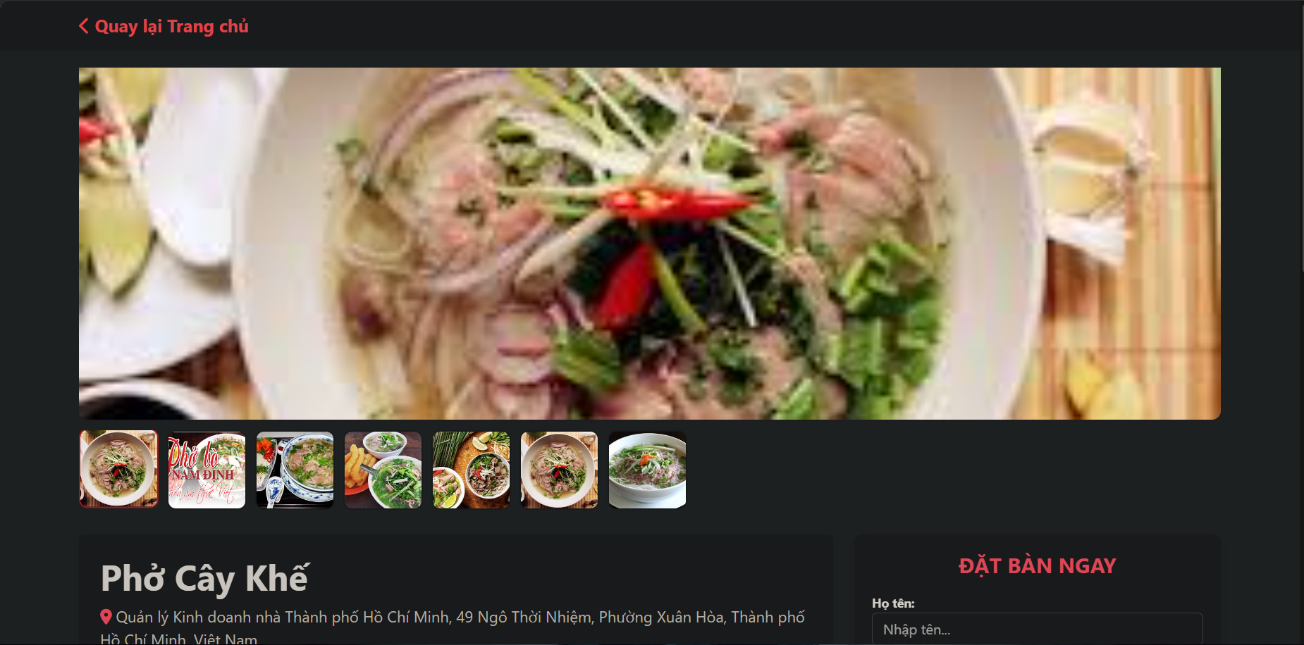
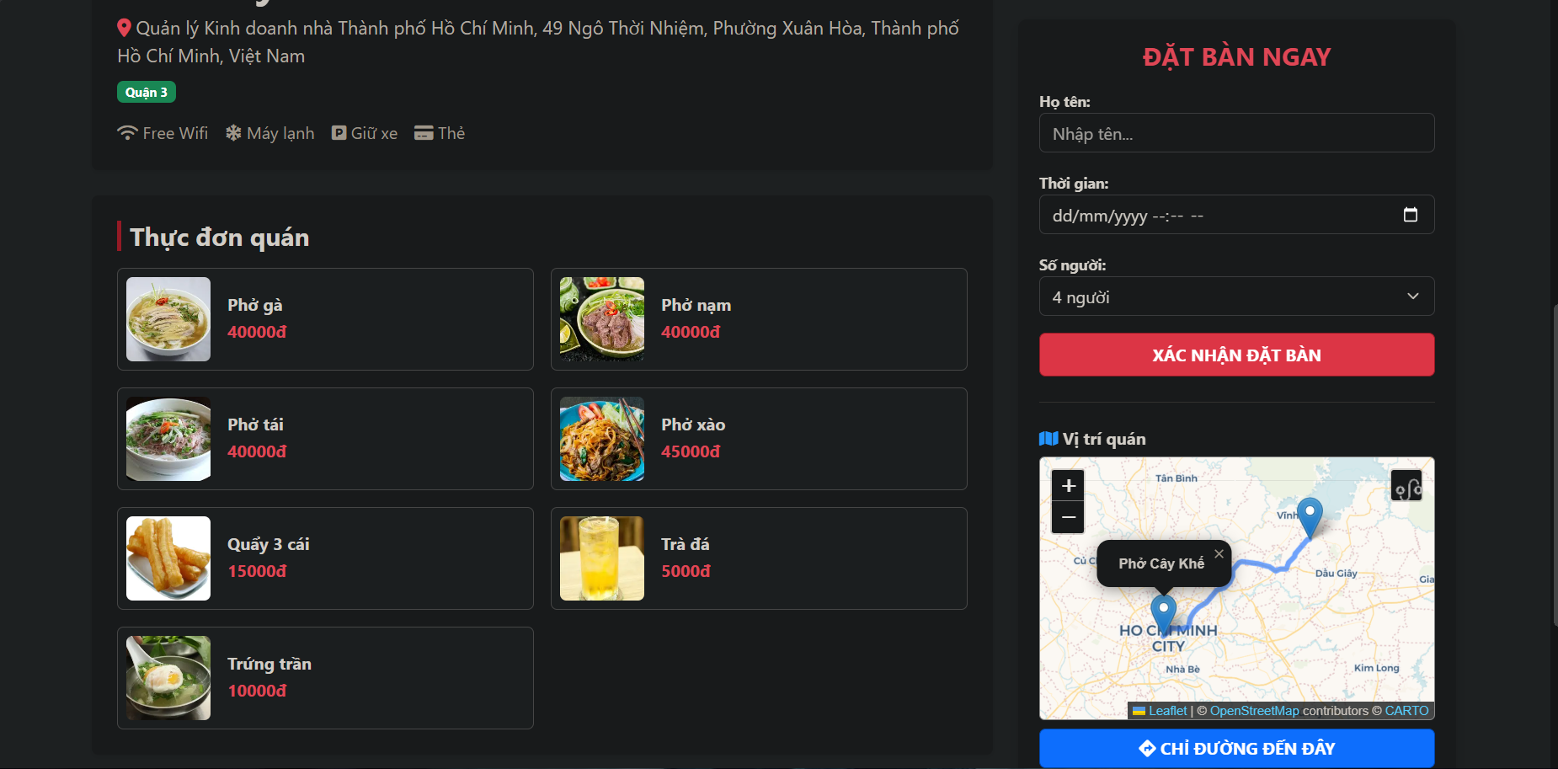

Tiền xử lý dữ liệu
Chất lượng dữ liệu đầu vào ảnh hưởng trực tiếp đến độ chính xác và tính tin cậy của toàn bộ hệ thống. Đặc biệt trong một ứng dụng tích hợp GIS, nếu dữ liệu vị trí bị sai lệch hoặc dữ liệu văn bản không nhất quán, hệ thống sẽ không thể cung cấp kết quả tìm kiếm và hiển thị bản đồ chính xác. Do đó, giai đoạn tiền xử lý dữ liệu là bước không thể thiếu trước khi nạp dữ liệu vào cơ sở dữ liệu chính thức. Quá trình này bao gồm nhiều thao tác từ chuẩn hóa thông tin văn bản, kiểm tra tọa độ địa lý cho đến rà soát sự đầy đủ của các trường bắt buộc. Mỗi bước trong quy trình tiền xử lý đều hướng đến mục tiêu đảm bảo dữ liệu sạch, nhất quán và sẵn sàng phục vụ các chức năng của hệ thống. Trước khi đưa vào hệ thống, dữ liệu cần được tiền xử lý theo các bước sau:
- Chuẩn hóa dữ liệu văn bản
Kiểm tra và thống nhất tên quán, địa chỉ, quận, tên món ăn và các thông tin mô tả.
- Kiểm tra dữ liệu vị trí
Đối chiếu địa chỉ với vị trí bản đồ để tránh sai lệch tọa độ.
Có thể hiệu chỉnh bằng cách bấm trực tiếp lên bản đồ hoặc kéo marker để chỉnh chính xác vị trí.
- Chuẩn hóa dữ liệu địa chỉ
Sử dụng geocode để tìm vị trí từ địa chỉ nhập vào.
Sử dụng reverse geocode để cập nhật lại địa chỉ khi thay đổi vị trí marker.
- Kiểm tra dữ liệu ảnh
Đảm bảo ảnh đúng quán, đúng món, kích thước phù hợp và không bị lỗi hiển thị.
- Kiểm tra tính đầy đủ của dữ liệu
Rà soát các trường bắt buộc như tên quán, địa chỉ, quận, lat, lng trước khi lưu dữ liệu.
- Làm sạch dữ liệu nhập
Loại bỏ các bản ghi trùng, các trường viết sai định dạng hoặc thông tin không nhất quán giữa dữ liệu văn bản và dữ liệu bản đồ.

PHƯƠNG PHÁP XÂY DỰNG HỆ THỐNG

Kiến trúc hệ thống
Kiến trúc hệ thống là nền tảng kỹ thuật quyết định đến cách các thành phần phối hợp với nhau và khả năng mở rộng của ứng dụng trong tương lai. Đối với một hệ thống WebGIS như đề tài này, kiến trúc cần đảm bảo xử lý được cả hai loại dữ liệu là dữ liệu nghiệp vụ thông thường và dữ liệu không gian địa lý một cách hiệu quả. Hệ thống được thiết kế theo mô hình phân tầng, trong đó mỗi tầng đảm nhận một vai trò cụ thể và tương tác với nhau thông qua các giao thức chuẩn. Cách tiếp cận này giúp dễ dàng bảo trì từng thành phần độc lập mà không ảnh hưởng đến toàn bộ hệ thống. Hệ thống được xây dựng theo mô hình web gồm các thành phần chính sau:
- Tầng giao diện người dùng (Client)
Hiển thị trang chủ, danh sách quán ăn, trang chi tiết quán, form đặt bàn, form đặt món trước đến lấy và giao diện quản trị.
Người dùng tương tác với hệ thống thông qua trình duyệt web.
- Tầng xử lý ứng dụng (Application Server)
Được xây dựng bằng Django.
Có nhiệm vụ xử lý logic nghiệp vụ, tiếp nhận yêu cầu từ người dùng, truy vấn dữ liệu, xử lý form và trả kết quả về giao diện.
- Tầng cơ sở dữ liệu (Database)
Sử dụng PostgreSQL kết hợp PostGIS.
Dùng để lưu dữ liệu quán ăn, thực đơn, bàn ăn, đặt bàn, phản hồi và dữ liệu vị trí không gian.
- Tầng bản đồ và dịch vụ không gian (GIS Layer)
Sử dụng Leaflet để hiển thị bản đồ tương tác.
Sử dụng bản đồ nền OpenStreetMap để hiển thị vị trí quán ăn.
Hỗ trợ geocode, reverse geocode và chọn vị trí trực tiếp trên bản đồ.
- Tầng quản trị hệ thống (Admin Layer)
Dùng để thêm, sửa, xóa quán ăn, cập nhật vị trí, quản lý thực đơn, quản lý đặt bàn và theo dõi phản hồi khách hàng.
Luồng xử lý tổng quát của hệ thống:
- Người dùng gửi yêu cầu từ giao diện web.
- Django tiếp nhận yêu cầu và xử lý nghiệp vụ.
- Dữ liệu được truy vấn từ PostgreSQL/PostGIS.
- Kết quả được trả về giao diện dưới dạng danh sách, chi tiết hoặc bản đồ.
- Nếu có dữ liệu vị trí, hệ thống hiển thị marker trên bản đồ tương tác.
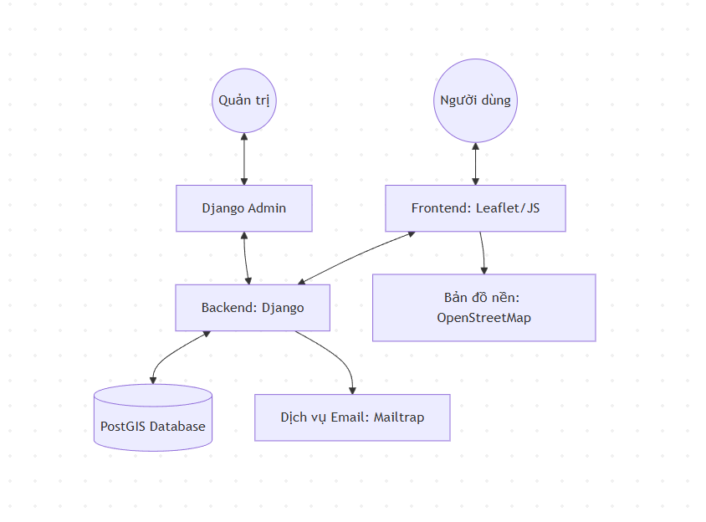
Sơ đồ 4-1Kiến trúc tổng thể hệ thống.
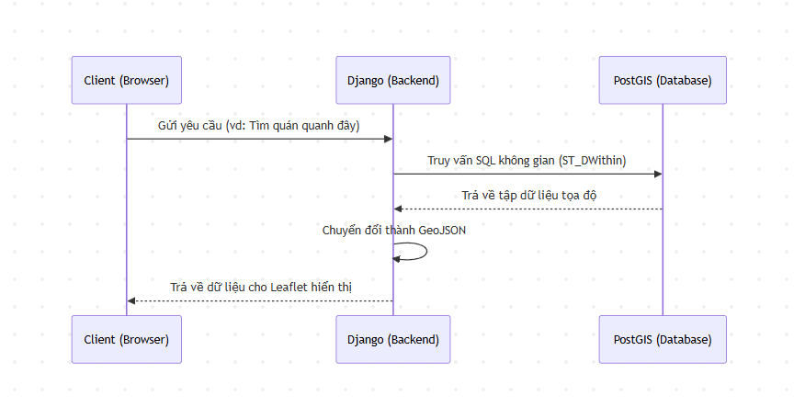
Sơ đồ 4-2 Mô hình kết nối giữa Client, Django, PostGIS và bản đồ.

Quy trình xử lý dữ liệu bản đồ
Xử lý dữ liệu bản đồ là một trong những khâu kỹ thuật quan trọng nhất trong hệ thống tích hợp GIS. Không giống dữ liệu văn bản thông thường, dữ liệu vị trí cần trải qua nhiều bước xử lý đặc thù để đảm bảo tọa độ được ghi nhận chính xác, đồng bộ với địa chỉ và có thể hiển thị đúng trên bản đồ số. Trong hệ thống này, dữ liệu bản đồ được xử lý ở cả hai chiều: phía quản trị khi nhập và cập nhật thông tin quán ăn, và phía người dùng khi truy xuất và hiển thị vị trí trên giao diện. Việc thiết lập một quy trình rõ ràng giúp đảm bảo mọi thao tác liên quan đến vị trí đều được thực hiện nhất quán và đúng thứ tự. Quy trình xử lý dữ liệu bản đồ trong hệ thống được thực hiện theo các bước sau:
- Bước 1: Nhập thông tin quán ăn
Quản trị viên nhập tên quán, quận, địa chỉ, trạng thái hỗ trợ đặt món trước đến lấy, ảnh đại diện và thư viện ảnh.
- Bước 2: Xác định vị trí quán ăn
Hệ thống cho phép nhập địa chỉ để tìm vị trí bằng geocoding.
Ngoài ra, quản trị viên có thể bấm trực tiếp lên bản đồ hoặc kéo thả marker để chọn đúng vị trí.
- Bước 3: Lưu dữ liệu vị trí
Sau khi xác định vị trí, hệ thống lưu tọa độ lat và lng vào cơ sở dữ liệu.
Dữ liệu này được gắn với bản ghi quán ăn tương ứng.
- Bước 4: Hiển thị bản đồ phía người dùng
Khi người dùng xem trang chi tiết quán, hệ thống lấy tọa độ từ cơ sở dữ liệu và hiển thị marker lên bản đồ.
- Bước 5: Hỗ trợ tương tác bản đồ
Người dùng có thể xem vị trí quán, phóng to bản đồ, xem popup thông tin và sử dụng chức năng chỉ đường nếu có.
- Bước 6: Đồng bộ địa chỉ và vị trí
Khi thay đổi vị trí trên bản đồ, hệ thống có thể dùng reverse geocode để cập nhật lại địa chỉ gần đúng.
Khi nhập địa chỉ mới, hệ thống có thể geocode để tìm lại vị trí tương ứng.
Quy trình xử lý bản đồ phía quản trị:
- Nhập địa chỉ quán.
- Chọn quận.
- Bấm nút tìm địa chỉ.
- Hệ thống geocode địa chỉ.
- Hiển thị marker trên bản đồ.
- Kéo thả để chỉnh đúng vị trí.
- Lưu lat, lng vào hệ thống.
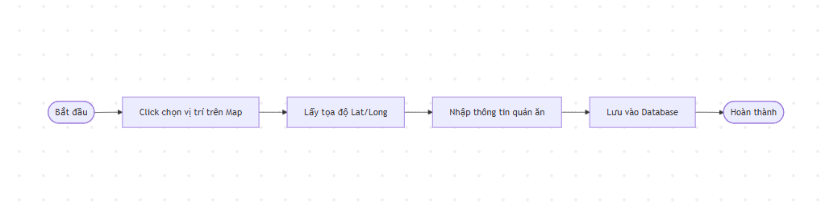
Sơ đồ 4-3 Quy trình chọn vị trí quán ăn trên bản đồ
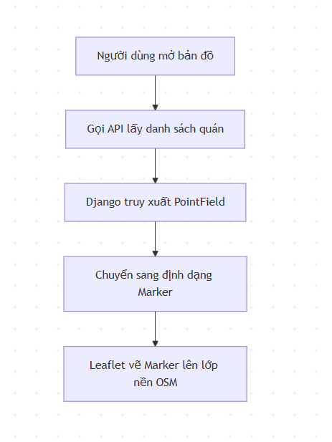
Sơ đồ 4-4 Quy trình hiển thị vị trí quán ăn ở phía người dùng.

Các chức năng chính của hệ thống

4.3.1 Chức năng phía người dùng
Phía người dùng là nơi các chức năng của hệ thống được thể hiện trực tiếp và có tác động lớn nhất đến trải nghiệm sử dụng. Khi thiết kế các chức năng dành cho người dùng cuối, nhóm tập trung vào mục tiêu giúp người dùng có thể tìm kiếm, khám phá và tương tác với thông tin quán ăn một cách trực quan và thuận tiện nhất. Đặc biệt, các chức năng liên quan đến bản đồ được chú trọng thiết kế để phát huy tối đa giá trị của việc tích hợp GIS vào ứng dụng. Ngoài chức năng tìm kiếm và xem thông tin, người dùng còn có thể thực hiện các thao tác nghiệp vụ như đặt bàn hoặc đặt món trước trực tiếp từ giao diện web mà không cần phải liên hệ thủ công. Hệ thống cung cấp cho người dùng các chức năng chính sau:
- Xem danh sách quán ăn
Hiển thị các quán ăn dưới dạng thẻ thông tin.
Mỗi quán gồm ảnh đại diện, tên quán, địa chỉ và khu vực.
- Tìm kiếm quán ăn
Cho phép tìm quán theo tên hoặc từ khóa.
Hỗ trợ các chế độ sắp xếp như mới nhất, gần nhất, rẻ nhất.
- Xem chi tiết quán ăn
Hiển thị đầy đủ thông tin về quán như ảnh, địa chỉ, khu vực, tiện ích, thực đơn và vị trí bản đồ.
- Xem bản đồ vị trí quán
Hiển thị marker của quán trên bản đồ số.
Hỗ trợ phóng to bản đồ và xem vị trí trực quan.
- Đặt bàn tại quán
Người dùng nhập họ tên, thời gian, số người và gửi yêu cầu đặt bàn.
- Đặt món trước đến lấy
Áp dụng cho các quán có hỗ trợ.
Người dùng chọn món, nhập số lượng, ghi chú và thời gian đến nhận món.
- Gửi phản hồi và đánh giá
Người dùng có thể gửi nhận xét sau khi sử dụng dịch vụ.
Phản hồi được hiển thị ở trang chi tiết quán và được lưu trong hệ thống.
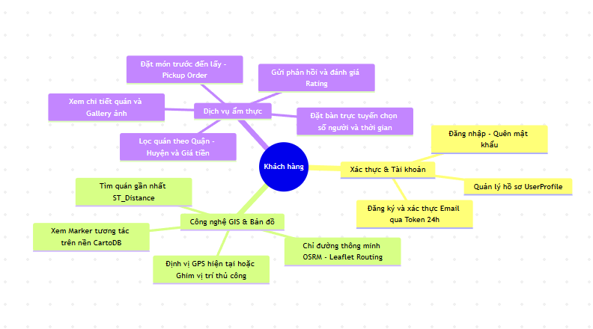
Sơ đồ 4-5 Các chức năng chính phía người dùng.

4.3.2 Chức năng phía quản trị
Bên cạnh giao diện dành cho người dùng cuối, hệ thống cần có một khu vực quản trị mạnh mẽ để hỗ trợ việc quản lý toàn bộ dữ liệu và hoạt động của ứng dụng. Khu vực quản trị đóng vai trò là trung tâm điều hành, nơi người quản lý có thể kiểm soát thông tin quán ăn, xử lý các yêu cầu đặt bàn, cập nhật thực đơn và theo dõi phản hồi của khách hàng. Điểm đặc trưng của khu vực quản trị trong hệ thống tích hợp GIS này là việc quản lý vị trí quán ăn được thực hiện trực tiếp trên bản đồ, giúp đảm bảo dữ liệu tọa độ được cập nhật chính xác hơn so với việc nhập thủ công bằng số. Thiết kế giao diện quản trị hướng đến sự rõ ràng, thống nhất và dễ sử dụng ngay cả đối với người không có chuyên môn kỹ thuật sâu. Hệ thống cung cấp cho quản trị viên các chức năng chính sau:
- Quản lý quán ăn
Thêm mới, chỉnh sửa, xóa quán ăn.Cập nhật tên quán, địa chỉ, quận, ảnh đại diện, thư viện ảnh và trạng thái hỗ trợ đặt món trước đến lấy.
- Quản lý vị trí quán ăn
Chọn vị trí quán trực tiếp trên bản đồ.
Hỗ trợ geocode, reverse geocode và kéo thả marker để hiệu chỉnh.
- Quản lý thực đơn
Thêm món ăn, chỉnh sửa thông tin món, cập nhật giá và hình ảnh món ăn.
- Quản lý bàn ăn
Theo dõi số lượng bàn và dữ liệu phục vụ đặt bàn tại quán.
- Quản lý đặt bàn
Xem tất cả đơn đặt bàn, lọc theo quán, duyệt hoặc hủy đơn.
- Quản lý phản hồi
Xem phản hồi của khách hàng, lọc theo quán hoặc theo mức đánh giá.
- Xem thống kê tổng quan
Dashboard hiển thị tổng số quán, tổng đơn đặt bàn và tổng số bàn ăn trong hệ thống.
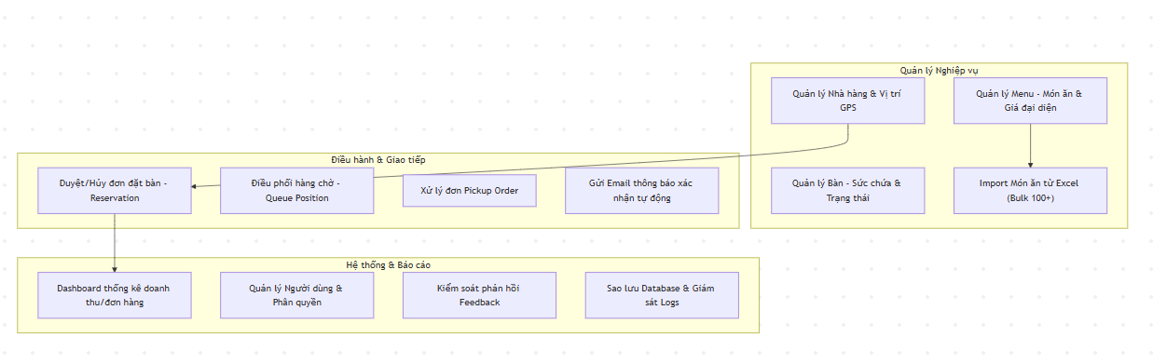
Sơ đồ 4-6 Các chức năng chính phía quản trị.

Mô tả quy trình hoạt động của một số chức năng chính
Để hiểu rõ cách hệ thống vận hành trong thực tế, phần này trình bày chi tiết quy trình thực hiện của một số chức năng cốt lõi, từ góc độ tương tác người dùng cho đến xử lý dữ liệu phía máy chủ. Việc mô tả quy trình hoạt động không chỉ giúp làm rõ luồng xử lý bên trong hệ thống mà còn là cơ sở để đánh giá xem các chức năng có đáp ứng đúng yêu cầu nghiệp vụ ban đầu hay không. Mỗi quy trình được trình bày theo từng bước tuần tự, phản ánh các thao tác thực tế mà người dùng hoặc quản trị viên sẽ thực hiện khi sử dụng hệ thống.

4.4.1 Quy trình tìm kiếm quán ăn
Tìm kiếm quán ăn là chức năng cốt lõi mà người dùng sẽ thực hiện đầu tiên khi truy cập hệ thống. Quy trình được thiết kế đơn giản, trực quan và nhanh chóng nhằm giúp người dùng nhanh chóng tìm được quán ăn phù hợp với nhu cầu. Hệ thống hỗ trợ nhiều hình thức tìm kiếm kết hợp, từ nhập từ khóa, chọn chế độ sắp xếp cho đến tích hợp hiển thị kết quả trên bản đồ, tạo ra trải nghiệm tìm kiếm đa chiều và hiệu quả hơn so với tìm kiếm văn bản đơn thuần. Các bước thực hiện như sau:
- Người dùng truy cập trang chủ.
- Nhập từ khóa tìm kiếm hoặc chọn chế độ sắp xếp.
- Hệ thống gửi yêu cầu đến server.
- Server truy vấn dữ liệu quán ăn phù hợp.
- Kết quả được trả về dưới dạng danh sách quán ăn.
- Nếu có dữ liệu vị trí, hệ thống có thể hiển thị quán trên bản đồ.

4.4.2 Quy trình xem chi tiết quán ăn
Sau khi tìm được danh sách quán ăn phù hợp, người dùng thường có nhu cầu xem thông tin chi tiết hơn về một quán cụ thể trước khi đưa ra quyết định. Trang chi tiết quán ăn là nơi tập hợp toàn bộ thông tin cần thiết bao gồm hình ảnh, địa chỉ, thực đơn, đánh giá và vị trí bản đồ. Đây cũng là điểm khởi đầu để người dùng thực hiện các thao tác nghiệp vụ như đặt bàn hoặc đặt món trước đến lấy nếu quán có hỗ trợ. Quy trình xem chi tiết được thiết kế để tải và hiển thị thông tin nhanh nhất có thể, đảm bảo người dùng không phải chờ đợi lâu. Các bước thực hiện như sau:
- Người dùng chọn một quán ăn từ danh sách.
- Hệ thống lấy thông tin chi tiết của quán từ cơ sở dữ liệu.
- Hiển thị tên quán, địa chỉ, ảnh, thực đơn, đánh giá và vị trí bản đồ.
- Nếu quán hỗ trợ đặt bàn hoặc đặt món trước đến lấy, hệ thống hiển thị form tương ứng.

4.4.3 Quy trình đặt bàn
Đặt bàn trực tuyến là một trong những chức năng nghiệp vụ quan trọng nhất của hệ thống, giúp người dùng chủ động sắp xếp thời gian đến quán mà không cần gọi điện hay liên hệ thủ công. Quy trình đặt bàn được xây dựng theo hướng đơn giản hóa tối đa các bước nhập liệu của người dùng, đồng thời vẫn đảm bảo thu thập đủ thông tin cần thiết để quản trị viên có thể xử lý và xác nhận đơn. Sau khi đơn được tạo thành công, thông tin sẽ ngay lập tức xuất hiện trong khu vực quản trị để người quản lý tiếp nhận và phản hồi. Các bước thực hiện như sau:
- Người dùng nhập thông tin đặt bàn.
- Hệ thống kiểm tra dữ liệu đầu vào.
- Nếu dữ liệu hợp lệ, hệ thống tạo bản ghi đặt bàn mới.
- Đơn được lưu vào cơ sở dữ liệu với trạng thái chờ xử lý.
- Quản trị viên xem, duyệt hoặc hủy đơn trong trang quản trị.

4.4.4 Quy trình đặt món trước đến lấy
Đặt món trước đến lấy là hình thức phục vụ phù hợp với nhịp sống bận rộn của người dùng đô thị, đặc biệt hữu ích đối với các quán ăn nhanh hoặc quán bánh mì. Thay vì đến quán và chờ đợi, người dùng có thể đặt trước món muốn ăn, chỉ định thời gian đến lấy và khi đến chỉ cần nhận đơn đã chuẩn bị sẵn. Chức năng này không chỉ mang lại tiện lợi cho khách hàng mà còn giúp quán ăn chủ động chuẩn bị và quản lý đơn hàng hiệu quả hơn. Quy trình được thiết kế linh hoạt, cho phép người dùng chọn nhiều món và điều chỉnh số lượng theo nhu cầu thực tế. Các bước thực hiện như sau:
- Người dùng chọn món trong thực đơn.
- Nhập số lượng và ghi chú nếu cần.
- Nhập thời gian đến lấy.
- Hệ thống lưu yêu cầu vào cơ sở dữ liệu.
- Quản trị viên tiếp nhận và xử lý đơn trong khu vực quản trị.

4.4.5 Quy trình thêm mới quán ăn trong trang quản trị
Việc thêm mới quán ăn vào hệ thống là tác vụ quan trọng thường xuyên được thực hiện bởi quản trị viên. Quy trình này đòi hỏi sự kết hợp giữa nhập thông tin văn bản và xác định vị trí địa lý trên bản đồ, là điểm thể hiện rõ nét nhất sự tích hợp GIS trong công tác quản lý dữ liệu. Giao diện thêm quán được thiết kế kết hợp form nhập liệu thông thường với một bản đồ tương tác ngay bên cạnh, giúp quản trị viên có thể xác nhận vị trí quán một cách trực quan trước khi lưu. Điều này đảm bảo dữ liệu vị trí được ghi lại chính xác ngay từ bước đầu, tránh sai lệch do chỉ dựa vào nhập địa chỉ thủ công. Các bước thực hiện như sau:
- Quản trị viên mở form thêm quán mới.
- Nhập tên quán, chọn quận và nhập địa chỉ.
- Tải ảnh đại diện và thư viện ảnh.
- Chọn trạng thái hỗ trợ đặt món trước đến lấy.
- Tìm địa chỉ bằng geocode hoặc bấm trực tiếp lên bản đồ.
- Hệ thống cập nhật lat, lng.
- Quản trị viên lưu dữ liệu vào hệ thống.

Đánh giá phương pháp xây dựng hệ thống
Sau khi hoàn thiện quá trình phát triển và triển khai, việc nhìn lại và đánh giá phương pháp xây dựng hệ thống giúp nhóm nhận diện rõ hơn những điểm mạnh cũng như những hạn chế còn tồn tại. Phương pháp được lựa chọn trong đề tài kết hợp giữa mô hình phát triển web theo tầng, nền tảng GIS mã nguồn mở và cơ sở dữ liệu không gian, tạo ra một cách tiếp cận phù hợp với quy mô và mục tiêu của một đề tài học phần. Hệ thống không cố gắng giải quyết tất cả bài toán phức tạp trong một lần mà thay vào đó tập trung vào các chức năng cốt lõi có tính ứng dụng thực tế cao. Đây cũng là lý do khiến hệ thống có thể hoàn thiện trong giới hạn thời gian của học kỳ mà vẫn đảm bảo chất lượng cần thiết để trình diễn và đánh giá. Phương pháp xây dựng hệ thống trong đề tài có các đặc điểm sau:
- Phù hợp với mô hình web hiện đại
Hệ thống được xây dựng theo hướng tách rõ giao diện, xử lý nghiệp vụ và dữ liệu.
- Phù hợp với bài toán GIS
Dữ liệu quán ăn được gắn với dữ liệu vị trí và hiển thị trực tiếp trên bản đồ.
- Dễ quản lý và mở rộng
Có thể bổ sung thêm chức năng mới như tìm quán gần nhất, tính khoảng cách hoặc thống kê theo khu vực.
- Phù hợp với thực tế sử dụng
Hệ thống vừa hỗ trợ tìm kiếm quán ăn, vừa hỗ trợ quản lý nghiệp vụ như đặt bàn, đặt món trước đến lấy và phản hồi.
- Thuận tiện cho quản trị
Form nhập liệu kết hợp bản đồ giúp dữ liệu vị trí được cập nhật trực quan và chính xác hơn.

XÂY DỰNG WEBSITE

Giao diện trang web
- Trang chủ
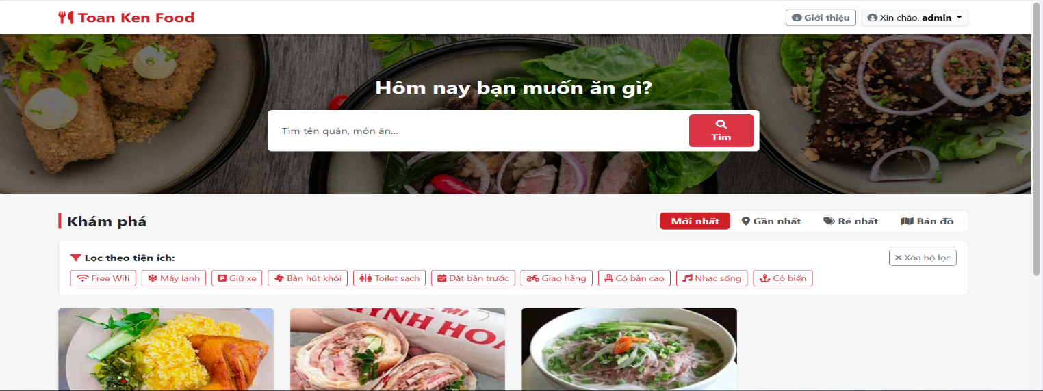
Hình 5-1 Giao diện trang chủ
.
- Trang chi tiết
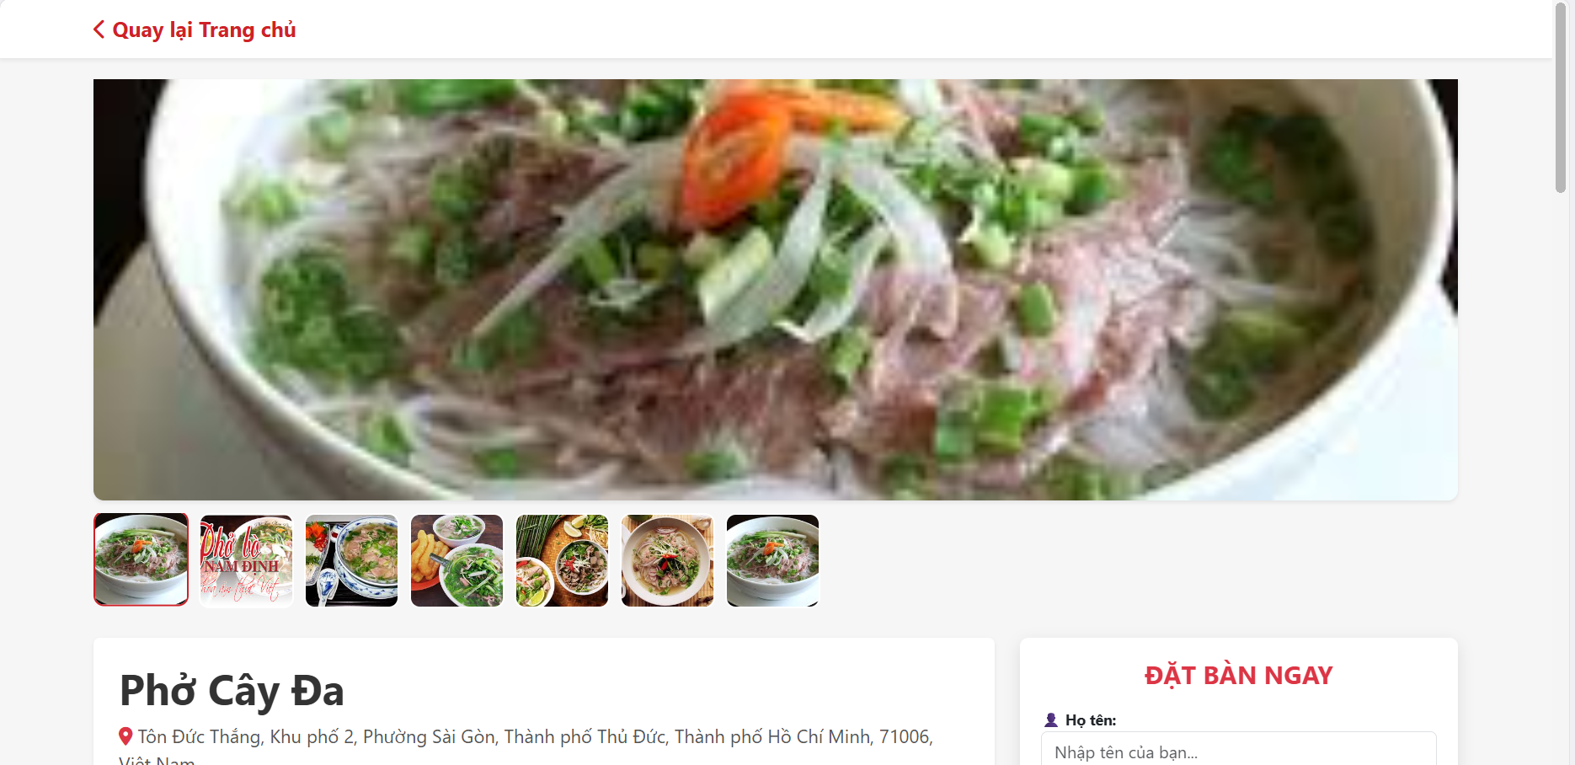
Hình 5-2 Giao diện trang chi tiết quán ăn
- Trang thực đơn quán
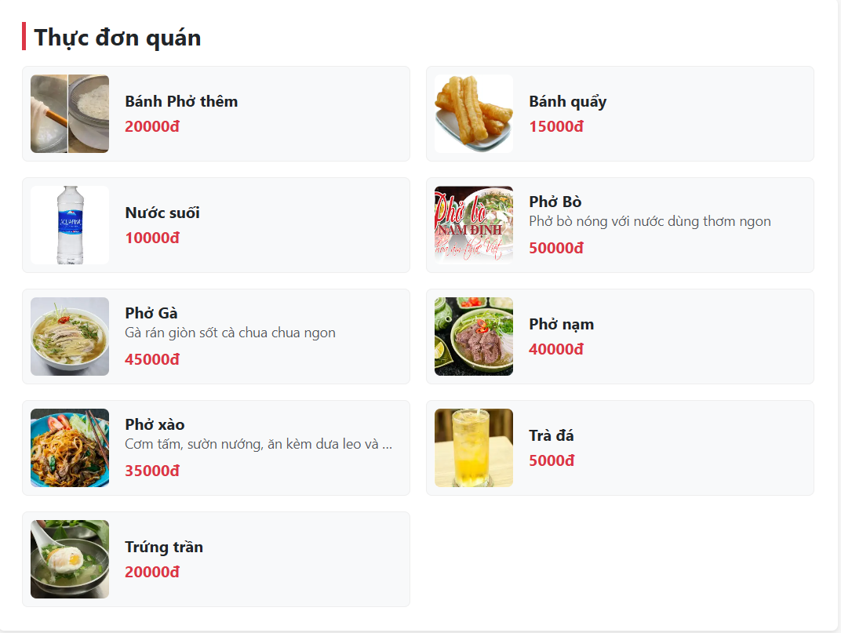
Hình 5-3 Giao diện thực đơn
- Trang danh sách đơn đặt bàn
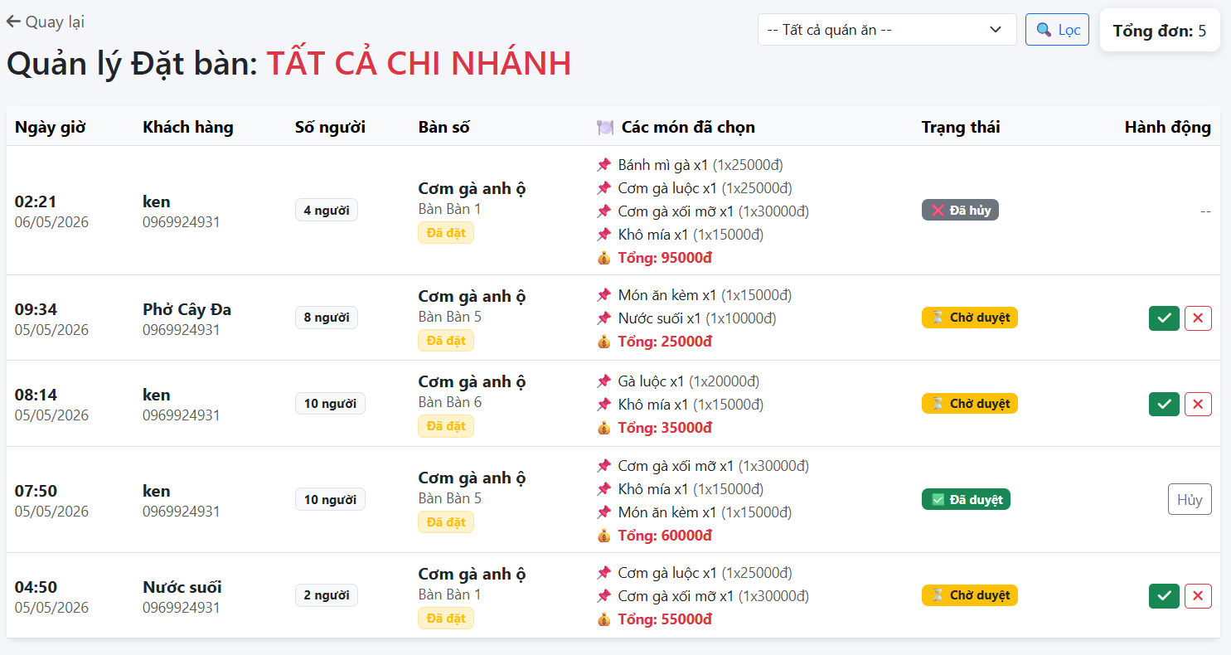
Hình 5-4 Giao diện trang danh sách đơn đặt bàn.
- Trang phản hồi và đánh giá
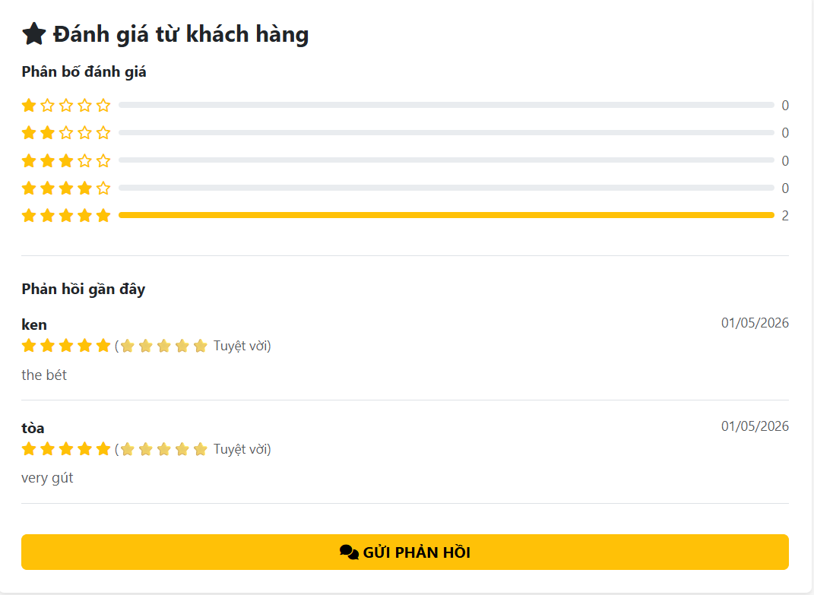
Hình 5-5 Giao diện trang phản hồi và đánh giá

Hình 5.6: Giao diện trang chi tiết phản hồi / đơn hàng.
- Trang quản trị
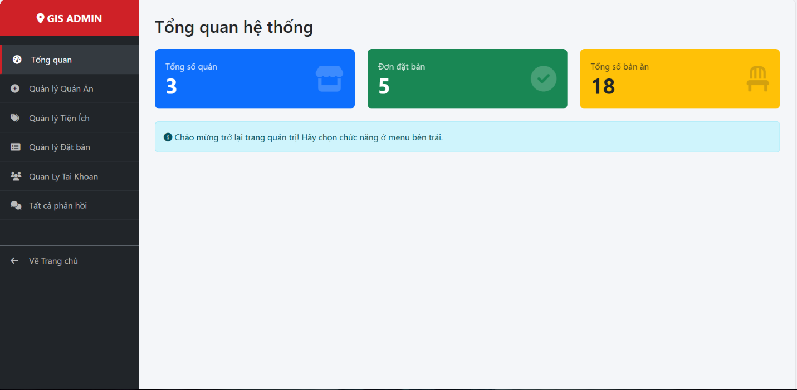
Hình 5-6 Giao diện trang quản trị
  - Trang quản lý quán ăn
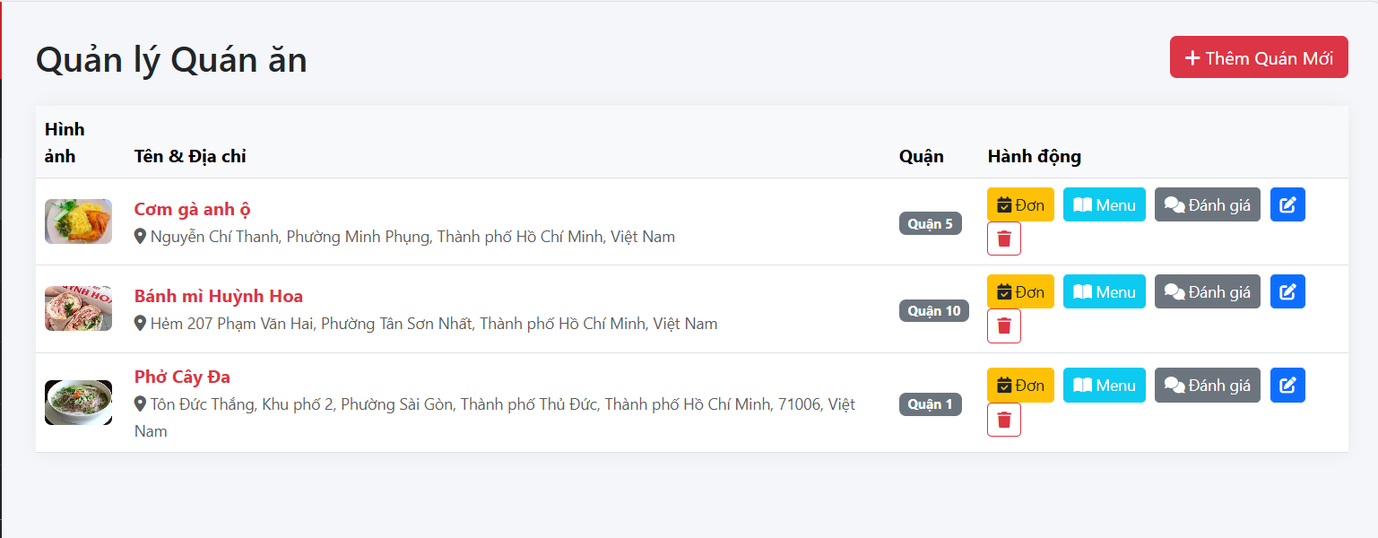
Hình 5-7 Giao diện trang quản lý quán ăn.
- Trang thêm quán ăn
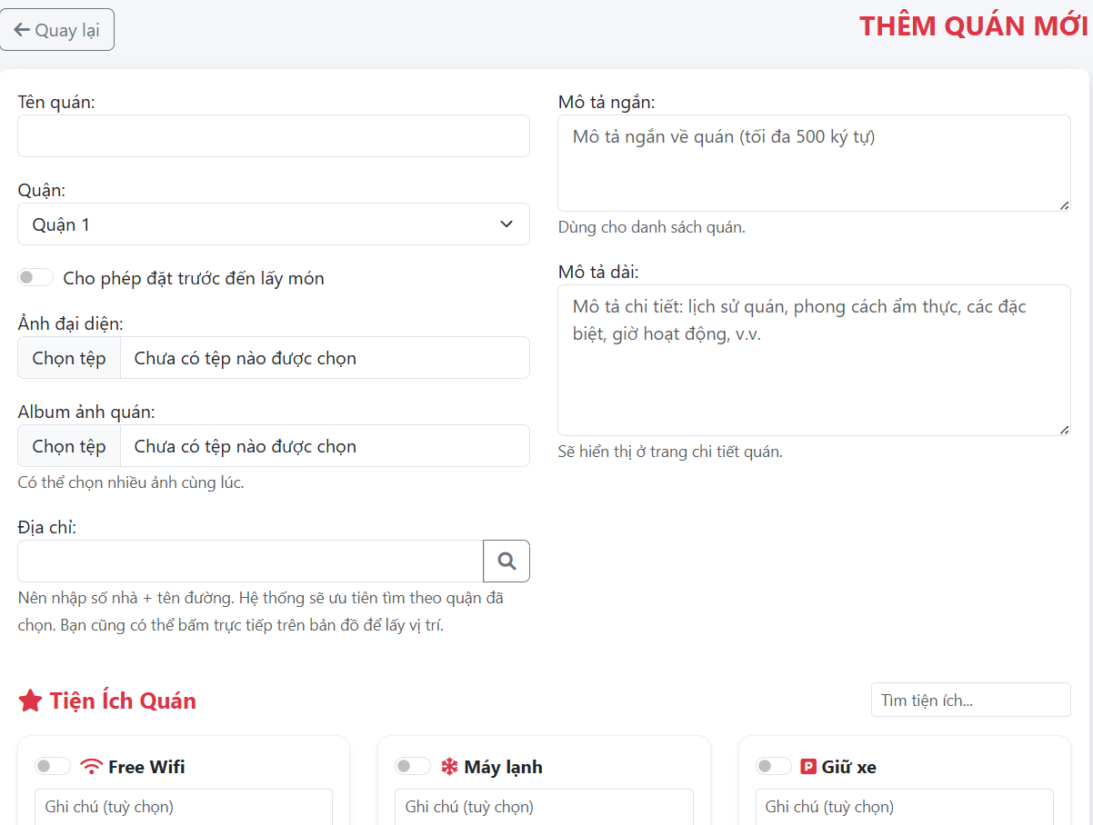
Hình 5-8 Giao diện trang thêm quán ăn
- Trang quản lý thực đơn
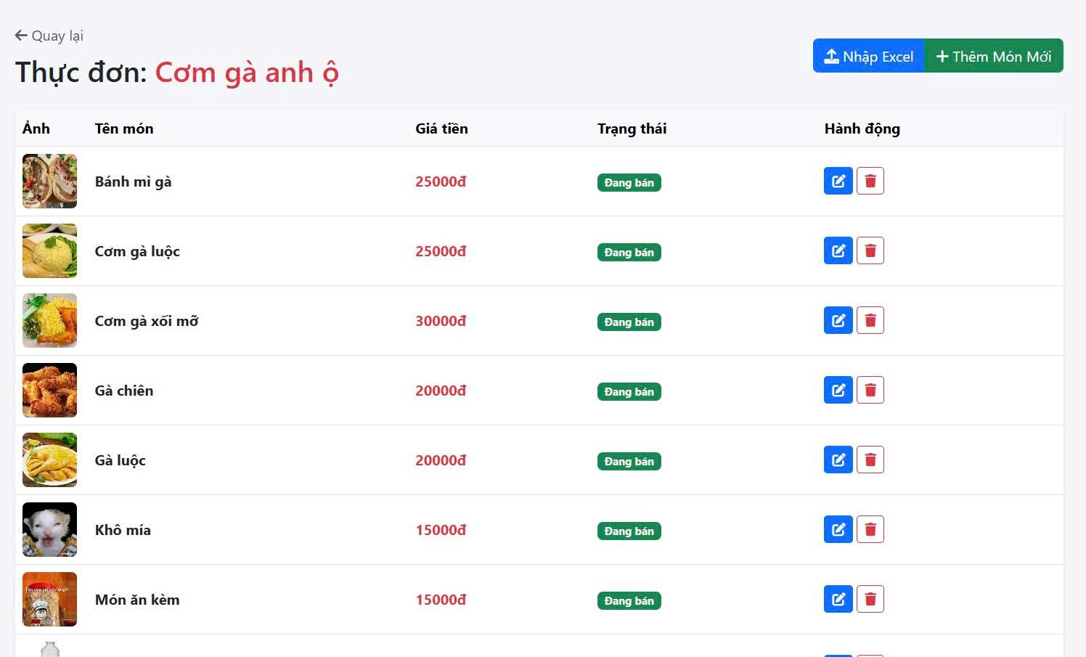
Hình 5-9 Giao diện trang quản lý thực đơn quán
- Trang thêm món ăn
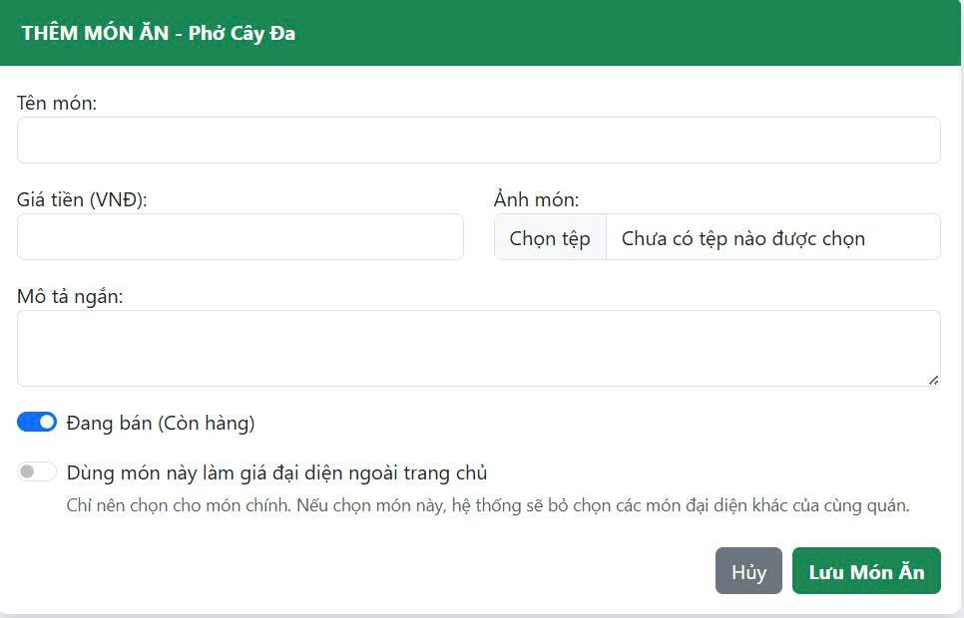
Hình 5-10 Giao diện thêm món ăn
- Trang quản lý đặt bàn

Hình 5-11 Giao diện trang quản lý đặt bàn
- Trang quản lý phản hồi
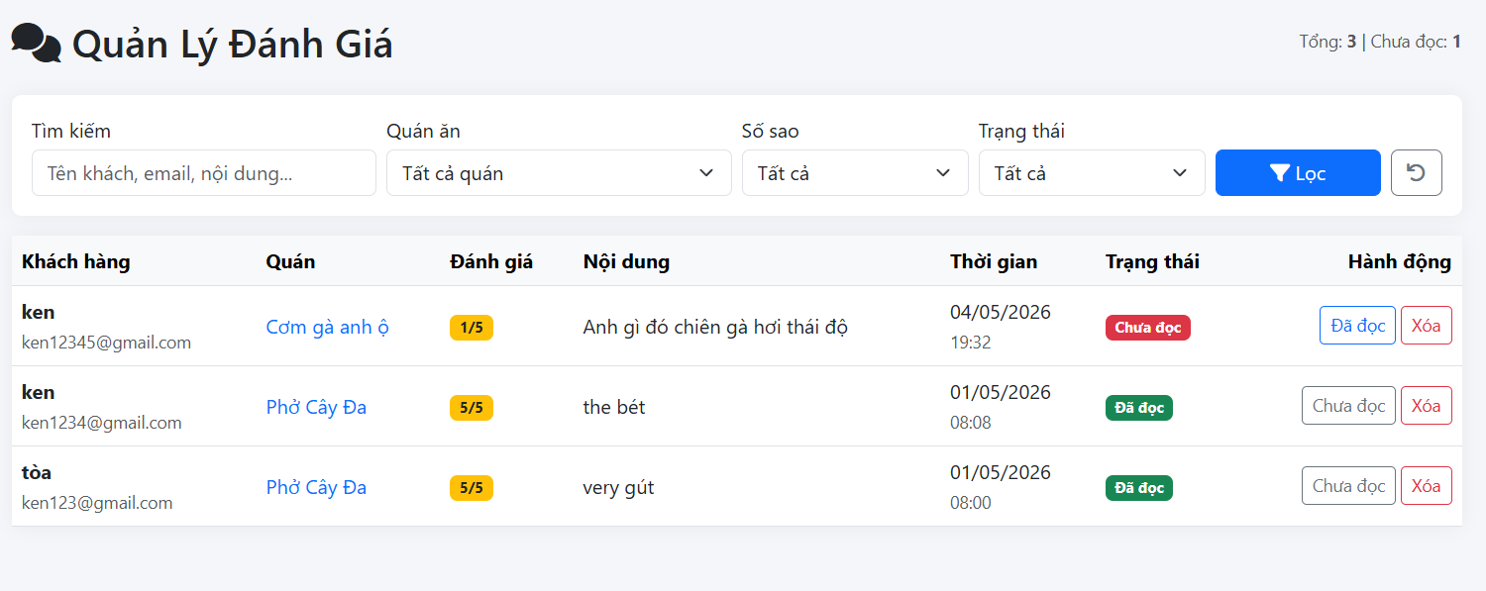
Hình 5-12 Giao diện trang quản lý phản hồi

- Trang quản trị tài khoản
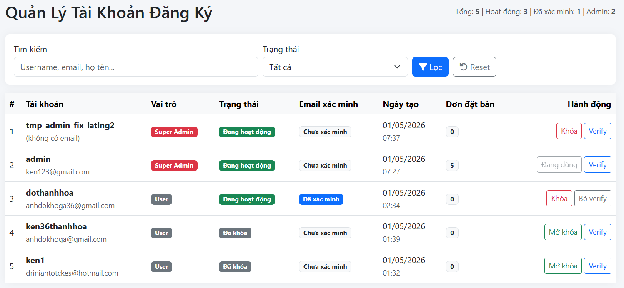
Hình 5-13 Giao diện trang quản lý tài khoản
- Trang bản đồ chọn vị trí quán
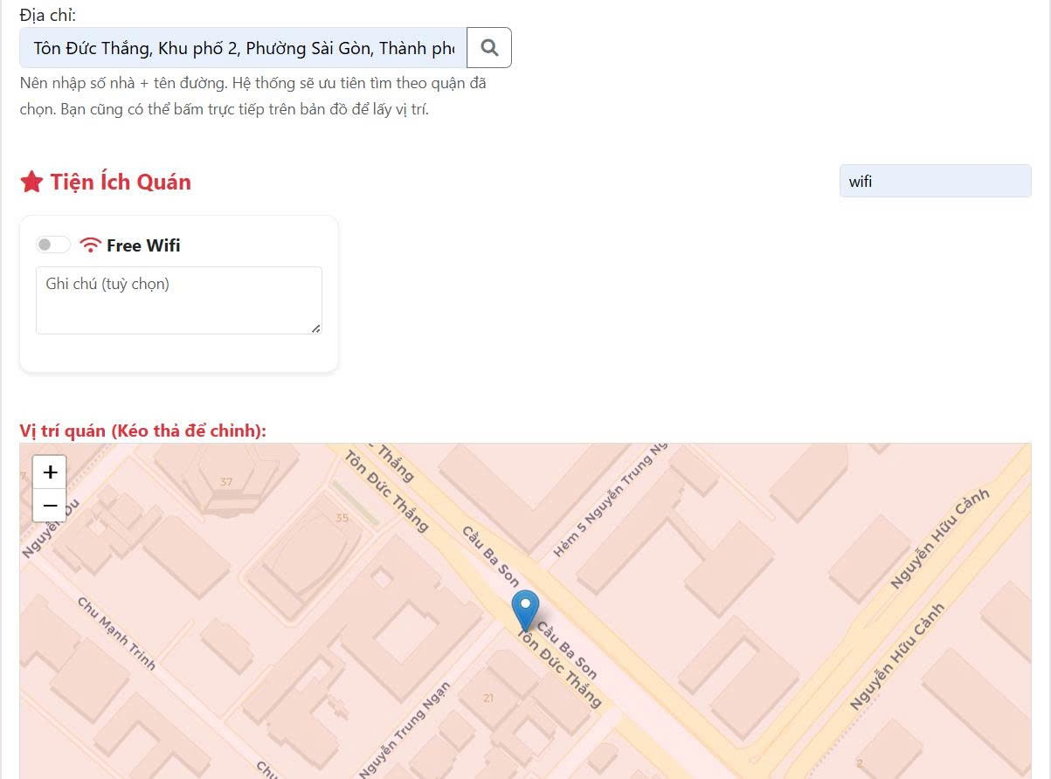
Hình 5-14 Giao diện chọn vị trí quán ăn
- Trang quản lý tiện ích quán
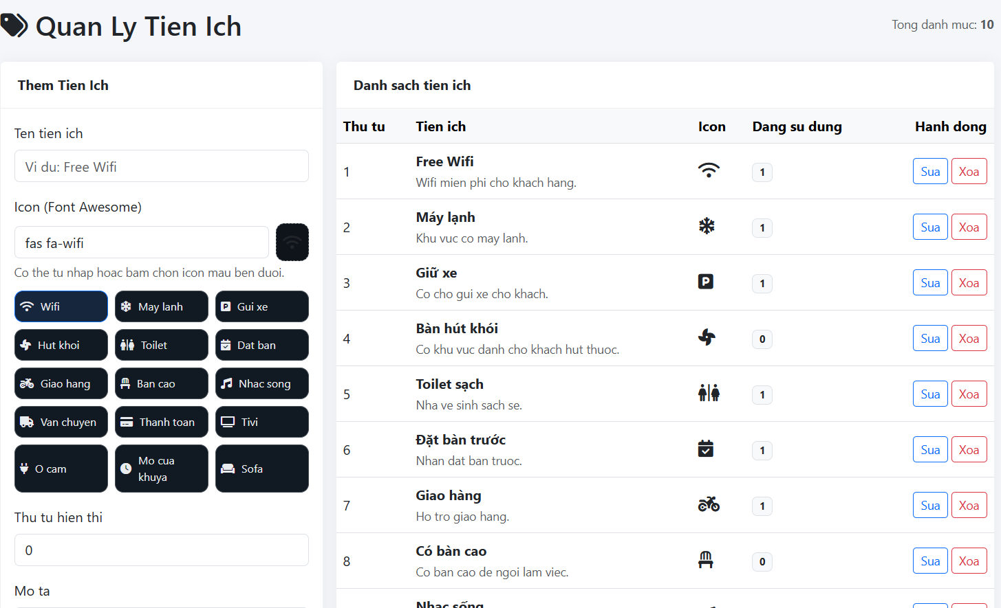
Hình 5-15 Giao diện trang quản lý tiện ích

- Trang quản lý người dùng

Hình 5-16 Giao diện trang quản lý tài khoản
- Trang giới thiệu
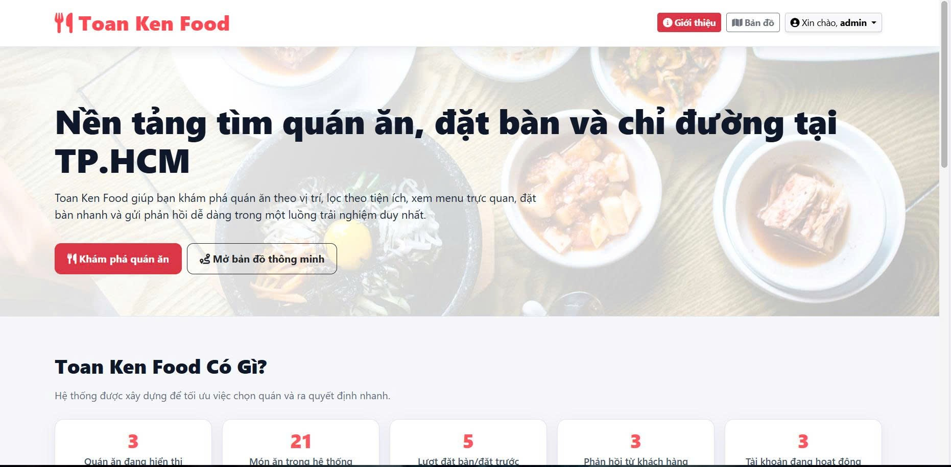
Hình 5-17 Giao diện trang giới thiệu
- Trang đăng ký tài khoản
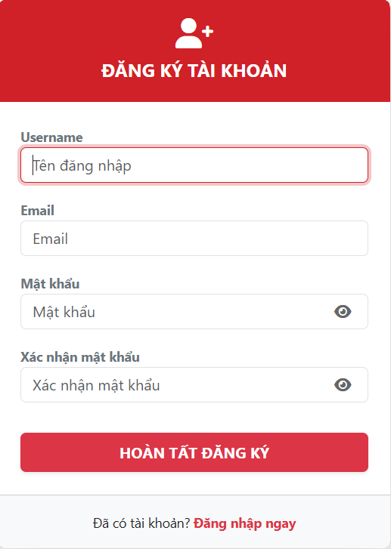
Hình 5-18 Giao diện đăng ký tài khoản
- Trang đăng nhập
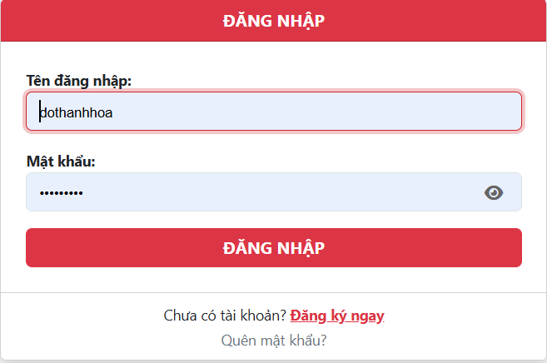
Hình 5-19 Giao diện đăng nhập

- Trang quên mật khẩu
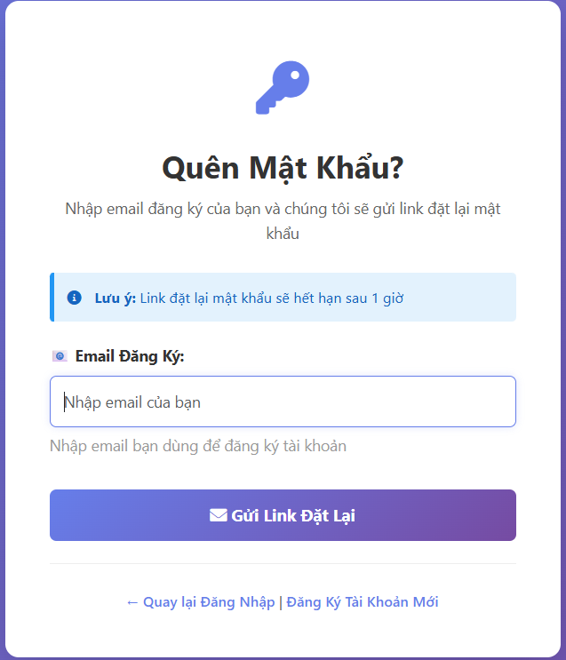
Hình 5-20 Giao diện trang quên mật khẩu

Chức năng tìm quán ăn gần vị trí người dùng
Các bước:
- Nhập vị trí (vĩ độ/kinh độ) hoặc lấy vị trí hiện tại.
- Chọn bán kính tìm kiếm (km).
- Hệ thống truy vấn quán ăn theo khoảng cách.
- Lọc theo các điều kiện bổ sung như quận, tiện ích, hỗ trợ đặt bàn hoặc hỗ trợ đặt món trước đến lấy.
- Hiển thị kết quả trên danh sách và bản đồ.
- Người dùng chọn quán ăn để xem chi tiết hoặc chỉ đường.
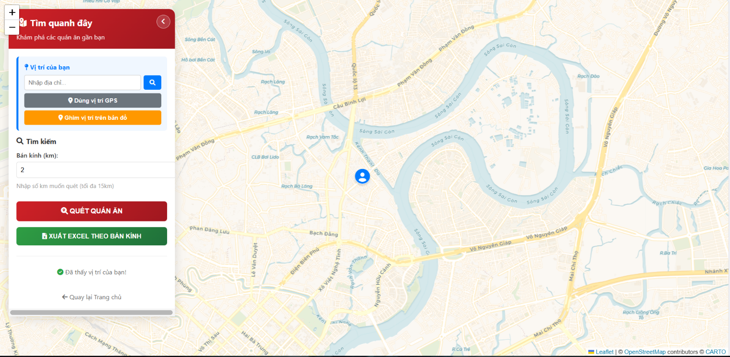
Hình 5-21 Giao diện chức năng bản đồ

Chức năng đặt bàn
Các bước:
- Chọn quán ăn.
- Nhập thời gian đến quán.
- Nhập số lượng người.
- Nhập thông tin liên hệ của khách hàng.
- Nhập ghi chú (nếu có).
- Hệ thống kiểm tra dữ liệu hợp lệ và tạo đơn đặt bàn.
- Hiển thị trạng thái đơn đặt bàn cho người dùng và quản trị viên.

Chức năng quản lý quán ăn
Các bước:
- Quản trị viên đăng nhập vào hệ thống.
- Xem danh sách quán ăn và các thông tin liên quan.
- Thêm mới, chỉnh sửa hoặc xóa quán ăn.
- Cập nhật vị trí bản đồ, ảnh đại diện, thư viện ảnh và thực đơn.
- Quản lý tiện ích, bàn ăn, phản hồi và trạng thái hỗ trợ đặt món trước đến lấy.

Chức năng quản trị hệ thống
Các chức năng chính:
- Quản lý quán ăn, thực đơn, bàn ăn và tiện ích.
- Quản lý tài khoản người dùng và tài khoản quản trị.
- Quản lý đơn đặt bàn, đơn đặt món trước đến lấy, phản hồi và thông báo.
- Chọn tọa độ quán ăn trên bản đồ trong form quản trị.

Công nghệ bản đồ
Sử dụng thư viện:
- Leaflet (hiển thị bản đồ, marker, tuyến đường)
- OpenStreetMap (dữ liệu nền bản đồ)
- OSRM (hỗ trợ chỉ đường)
- Nominatim (hỗ trợ tìm địa chỉ trên map)

KẾT QUẢ THỰC NGHIỆM VÀ ĐÁNH GIÁ

Mục tiêu thực nghiệm
Quá trình thực nghiệm được tiến hành nhằm kiểm chứng tính đúng đắn và hiệu quả vận hành của hệ thống trong môi trường thực tế, đảm bảo các thành phần công nghệ như Django, PostGIS và Leaflet hoạt động đồng bộ. Mục tiêu cốt lõi là đánh giá khả năng xử lý các truy vấn không gian phức tạp, độ ổn định của luồng nghiệp vụ từ phía người dùng đến bộ phận quản trị, cũng như mức độ tối ưu trong việc số hóa quy trình quản lý quán ăn. Cụ thể, hệ thống tập trung vào các mục tiêu thực nghiệm trọng tâm sau đây:
- Tìm quán ăn theo vị trí trên bản đồ.
- Đặt bàn và quản lý đơn đặt bàn.
- Đặt món trước đến lấy và theo dõi trạng thái xử lý đơn.
- Quản trị dữ liệu trên trang admin custom.

Kết quả thực nghiệm theo chức năng

6.2.1 Kết quả chức năng GIS
Về mặt kỹ thuật địa lý, hệ thống đã vận hành ổn định dựa trên sự phối hợp giữa cơ sở dữ liệu PostGIS và thư viện Leaflet.js để trực quan hóa dữ liệu không gian. Các thực nghiệm cho thấy hệ thống không chỉ dừng lại ở việc hiển thị tọa độ tĩnh mà còn xử lý tốt các truy vấn không gian thời gian thực, cho phép kết nối linh hoạt giữa vị trí của người dùng và các thực thể quán ăn trong hệ thống. Việc tích hợp thành công dịch vụ định tuyến OSRM đã giúp tối ưu hóa hành trình của khách hàng bằng cách cung cấp các thông số chính xác về khoảng cách và thời gian di chuyển. Cụ thể, các kết quả đạt được bao gồm:
- Hiển thị trực quan hóa dữ liệu: Hệ thống tự động truy xuất và hiển thị chính xác các marker quán ăn tại tọa độ GPS tương ứng trên nền bản đồ số CartoDB.
- Hệ thống lọc dữ liệu đa điều kiện: Cho phép người dùng tối ưu hóa kết quả tìm kiếm bằng cách lọc theo quận/huyện, loại hình dịch vụ, danh mục tiện ích, trạng thái hoạt động và phạm vi tìm kiếm mong muốn.
- Truy vấn không gian theo bán kính: Thực hiện tìm kiếm và liệt kê các quán ăn gần nhất dựa trên vị trí hiện tại của người dùng hoặc một vị trí được ghim bất kỳ thông qua các phép toán không gian của PostGIS.
- Tính toán và chỉ đường thông minh: Cung cấp chức năng chỉ đường chi tiết từ vị trí xuất phát đến quán ăn đã chọn, hiển thị rõ ràng lộ trình, khoảng cách (km) và thời gian dự kiến di chuyển.
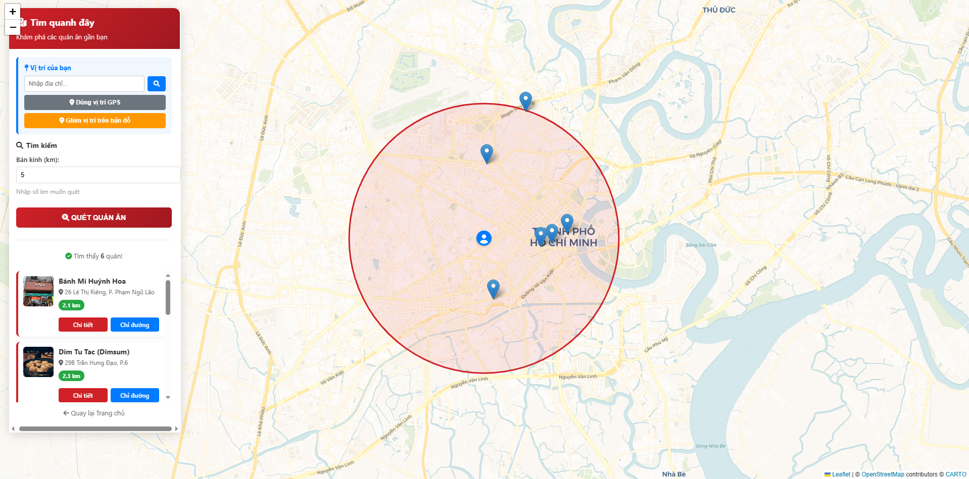
Hình 6-1 Kết quả hiển thị và lọc quán ăn trên bản đồ.
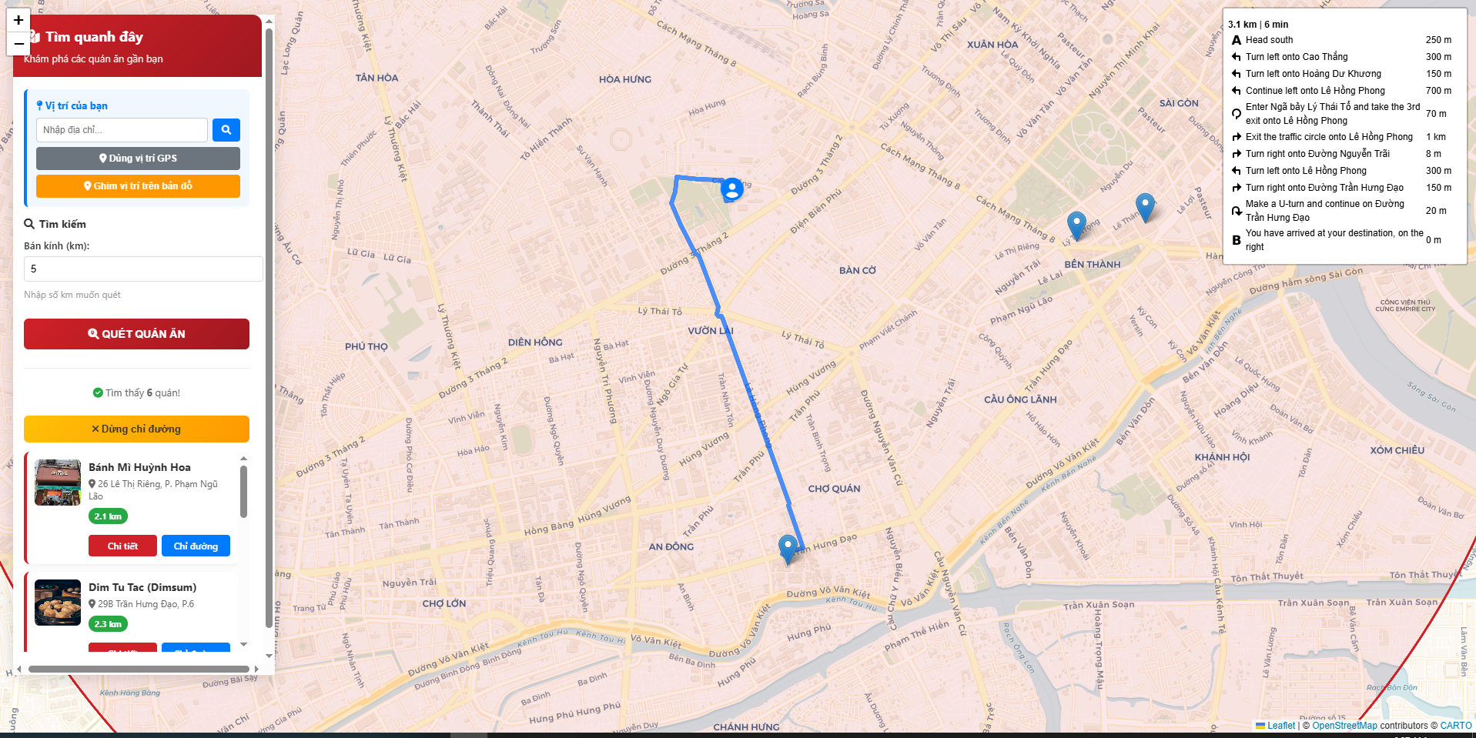
Hình 6-2 Kết quả chỉ đường từ vị trí xuất phát đến quán ăn.

6.2.2 Kết quả chức năng đặt bàn
Chức năng đặt bàn đã được triển khai như một giải pháp kết nối trực tiếp giữa nhu cầu của khách hàng và khả năng phục vụ của quán ăn tại thời điểm thực hiện. Hệ thống không chỉ đơn thuần ghi nhận thông tin mà còn thực hiện kiểm tra tính logic của dữ liệu, đảm bảo quy trình giữ chỗ diễn ra minh bạch và chuyên nghiệp. Kết quả thực nghiệm cho thấy:
- Người dùng gửi yêu cầu đặt bàn theo quán, thời gian và số người.
- Quản trị viên xem, duyệt hoặc hủy đơn đặt bàn.
- Người dùng có thể theo dõi trạng thái xử lý của đơn sau khi gửi yêu cầu.

Hình 6-3 Kết quả đặt bàn và quản lý đơn đặt bàn.

6.2.3 Kết quả chức năng đặt món trước đến lấy
Đây là chức năng mở rộng nhằm tối ưu hóa thời gian cho khách hàng và nâng cao hiệu suất phục vụ của các cơ sở ăn uống. Thực nghiệm cho thấy hệ thống xử lý mượt mà sự kết hợp giữa dữ liệu thực đơn và quy trình đơn hàng pickup. Các kết quả cụ thể bao gồm:
- Người dùng chọn món, nhập số lượng và thời gian đến nhận món.
- Hệ thống tạo đơn pickup và lưu trạng thái xử lý.
- Quản trị viên theo dõi, xác nhận hoặc hủy đơn tùy theo tình trạng phục vụ.
- Dữ liệu món ăn và trạng thái đơn hàng được đồng bộ với quán tương ứng.

6.2.4 Kết quả chức năng quản trị
Trang quản trị (Admin Dashboard) được tùy biến sâu để trở thành trung tâm điều hành toàn diện của hệ thống WebGIS. Với cấu trúc khoa học, chức năng quản trị đã chứng minh được tính hiệu quả trong việc kiểm soát dữ liệu lớn. Kết quả đạt được bao gồm:
- Dashboard quản trị hoạt động ổn định.
- Quản lý quán ăn, thực đơn, bàn ăn, phản hồi, tài khoản và dữ liệu vị trí.
- Có tích hợp bản đồ chọn vị trí quán và quản lý dữ liệu ảnh, tiện ích.

Kết quả kiểm thử

Kiểm thử tự động
Để đảm bảo tính toàn vẹn của hệ thống trước khi triển khai và hạn chế tối đa các lỗi phát sinh trong quá trình vận hành, dự án đã thực hiện quy trình kiểm thử tự động (Automated Testing) dựa trên các công cụ tích hợp sẵn của framework Django. Việc kiểm thử này tập trung vào hai khía cạnh: kiểm tra tính hợp lệ của cấu hình hệ thống và kiểm chứng logic nghiệp vụ của các thành phần cốt lõi. Kết quả ghi nhận như sau:
- Kiểm tra cấu hình hệ thống (python manage.py check): Hệ thống đã vượt qua các bài kiểm tra tĩnh về cấu hình, đảm bảo không có lỗi nghiêm trọng trong việc thiết lập các thành phần như Database (PostgreSQL/PostGIS), Media storage, hay các cài đặt bảo mật (Security settings). Điều này khẳng định môi trường thực thi của ứng dụng đã sẵn sàng cho việc triển khai thực tế.
- python manage.py test: Các kịch bản kiểm thử (Test cases) đã được thực hiện thành công cho các Model quan trọng, đảm bảo dữ liệu được ràng buộc chính xác giữa Quán ăn, Bàn và Thực đơn. Kiểm thử tích hợp cho các View xử lý đặt bàn và đặt món (Pickup Order) đã xác nhận các luồng nghiệp vụ hoạt động đúng theo thiết kế, từ khâu tiếp nhận yêu cầu đến khi lưu trữ vào cơ sở dữ liệu
Các test đã bao phủ các luồng:
- Tìm kiếm quán ăn theo vị trí
- Phân quyền admin
- Lọc dữ liệu và sắp xếp kết quả
- Quản lý tài khoản trong admin custom

Kiểm thử thủ công
Thực hiện test tay trên các luồng:
- Tìm quán ăn theo vị trí hiện tại.
- Đặt bàn / hủy đơn đặt bàn.
- Đặt món trước đến lấy và theo dõi trạng thái đơn.
- Admin tạo, sửa, xóa dữ liệu quán ăn, thực đơn và phản hồi.
Bảng 6-1 Bảng test chức năng tìm quán ăn theo vị trí hiện tại.
STT | Mục tiêu kiểm thử | Dữ liệu đầu vào | Kết quả mong đợi | Kết quả thực tế
1 | Tìm quán ăn theo vị trí hiện tại hợp lệ | Vĩ độ 10.7769, Kinh độ 106.7009, Bán kính 5 km | Hệ thống trả danh sách quán ăn trong phạm vi 5 km, hiển thị marker trên bản đồ | Đạt
2 | Kiểm tra sắp xếp theo khoảng cách | Vĩ độ 10.7769, Kinh độ 106.7009, Bán kính 10 km | Danh sách quán ăn được sắp theo khoảng cách từ gần đến xa | Đạt
3 | Tìm theo tên đường kết hợp vị trí | Từ khóa Bùi Viện, Vị trí 10.7769, 106.7009, Bán kính 8 km | Chỉ hiển thị quán ăn có địa chỉ liên quan từ khóa và nằm trong bán kính | Đạt
4 | Kiểm tra khi không có dữ liệu trong bán kính nhỏ | Vĩ độ 10.7769, Kinh độ 106.7009, Bán kính 1 km | Danh sách trống, hiển thị thông báo “không có quán ăn phù hợp” | Đạt
5 | Kiểm tra dữ liệu tọa độ không hợp lệ | Vĩ độ abc, Kinh độ 106.7009, Bán kính 5 km | Hệ thống không crash, bỏ qua lọc theo vị trí hoặc báo lỗi dữ liệu nhập | Đạt
6 | Kiểm tra bán kính không hợp lệ | Vĩ độ 10.7769, Kinh độ 106.7009, Bán kính -3 km | Hệ thống không áp dụng bán kính âm, xử lý an toàn | Đạt
7 | Kiểm tra chỉ lọc bằng tên đường (không có vị trí) | Từ khóa Nguyễn Thái Bình, không nhập lat/lon | Hệ thống trả danh sách theo tên/địa chỉ, vẫn hiển thị marker các quán ăn kết quả | Đạt
8 | Kiểm tra hiệu năng cơ bản | Vĩ độ 10.7769, Kinh độ 106.7009, Bán kính 20 km | Kết quả trả về trong thời gian chấp nhận được, bản đồ và danh sách hiển thị đầy đủ | Đạt

Đánh giá tổng quan
Sau quá trình thực nghiệm và kiểm thử nghiêm ngặt, có thể khẳng định rằng hệ thống đã đáp ứng trọn vẹn các mục tiêu đặt ra của đề tài, đảm bảo tính khoa học và thực tiễn trong phạm vi ứng dụng WebGIS quản lý nhà hàng. Kết quả thực nghiệm không chỉ dừng lại ở việc minh họa các chức năng cơ bản mà còn cho thấy sự ổn định trong việc xử lý các luồng dữ liệu phức tạp giữa không gian và nghiệp vụ. Các khía cạnh đánh giá cụ thể bao gồm:
- Hoàn thiện các luồng nghiệp vụ cốt lõi: Hệ thống đã số hóa thành công các quy trình từ đăng ký, xác thực tài khoản người dùng đến việc thực hiện đặt bàn và đặt món trước (Pickup Order) một cách mạch lạc. Các ràng buộc dữ liệu được đảm bảo thông suốt, giúp giảm thiểu sai sót trong quá trình tương tác giữa khách hàng và nhà hàng.
- Vận hành ổn định của phân hệ GIS: Công nghệ bản đồ số dựa trên PostGIS và Leaflet.js hoạt động chính xác, cung cấp khả năng hiển thị, lọc tìm kiếm không gian và chỉ đường trực quan. Tốc độ phản hồi của các truy vấn vị trí đạt yêu cầu, mang lại trải nghiệm người dùng mượt mà ngay cả trên thiết bị di động.
- Hiệu quả trong quản trị và chuẩn hóa dữ liệu: Trang quản trị tùy biến (Admin Custom) cung cấp bộ công cụ mạnh mẽ để quản lý đa thực thể. Đặc biệt, tính năng nhập liệu món ăn hàng loạt từ Excel đã chứng minh tính hữu dụng cao trong việc tiết kiệm thời gian và nâng cao độ chính xác khi cập nhật thực đơn quy mô lớn.
- Khả năng mở rộng và phát triển bền vững: Với kiến trúc mã nguồn dựa trên framework Django hiện đại, hệ thống có tính module hóa cao, tạo tiền đề vững chắc cho việc tích hợp thêm các tính năng nâng cao trong tương lai như thanh toán trực tuyến, hệ thống gợi ý món ăn thông minh bằng AI hay mở rộng quy mô thành nền tảng đa dịch vụ.

ƯU ĐIỂM, HẠN CHẾ VÀ HƯỚNG PHÁT TRIỂN

Ưu điểm
Thông qua quá trình nghiên cứu và triển khai thực nghiệm, hệ thống đã chứng minh được những ưu thế vượt trội về mặt công nghệ lẫn trải nghiệm người dùng. Những ưu điểm nổi bật của hệ thống bao gồm:
- Tính thực tiễn và khả năng ứng dụng cao: Đề tài đã xây dựng thành công một hệ sinh thái WebGIS hoàn chỉnh dành cho lĩnh vực ẩm thực. Hệ thống không chỉ dừng lại ở mức độ tra cứu thông tin thuần túy mà còn giải quyết được các bài toán thực tế của người dùng hiện nay như tìm kiếm địa điểm ăn uống tin cậy và tối ưu hóa thời gian phục vụ.
- Trực quan hóa dữ liệu không gian hiệu quả: Việc tích hợp nền bản đồ mở OpenStreetMap cùng thư viện Leaflet.js giúp dữ liệu quán ăn được hiển thị một cách sống động và chính xác. Người dùng có thể dễ dàng nhận diện vị trí, mật độ các quán ăn thông qua hệ thống marker tương tác, tạo cảm giác gần gũi và dễ sử dụng.
- Khả năng truy vấn không gian thông minh: Hệ thống hỗ trợ đa dạng phương thức tìm kiếm từ lọc theo đơn vị hành chính (quận/huyện), loại hình dịch vụ đến các tiêu chí nâng cao như bán kính xung quanh vị trí hiện tại của người dùng. Điều này giúp thu hẹp phạm vi tìm kiếm một cách chính xác, đáp ứng đúng nhu cầu "đúng nơi, đúng lúc" của khách hàng.
- Tích hợp quy trình nghiệp vụ khép kín: Khác với các bản đồ số thông thường, hệ thống cung cấp đầy đủ các tính năng tương tác chuyên sâu như đặt bàn trực tuyến, đặt món trước đến lấy (Pickup Order) và gửi phản hồi đánh giá. Quy trình này tạo thành một vòng lặp dịch vụ hoàn chỉnh, giúp tăng cường kết nối giữa khách hàng và đơn vị kinh doanh.
- Cơ chế phân quyền và bảo mật chặt chẽ: Hệ thống được thiết kế với các vai trò (roles) rõ ràng giữa người dùng thông thường và quản trị viên. Mỗi đối tượng đều có giao diện và quyền hạn xử lý dữ liệu riêng biệt, đảm bảo tính an toàn cho hệ thống và sự minh bạch trong việc quản lý đơn hàng.
- Tối ưu hóa quy trình quản trị dữ liệu lớn: Với tính năng hỗ trợ nhập dữ liệu hàng loạt từ file Excel, quản trị viên có thể cập nhật thông tin hàng trăm món ăn hoặc quán ăn chỉ trong vài thao tác. Đây là ưu điểm quan trọng giúp hệ thống có khả năng mở rộng quy mô dữ liệu nhanh chóng mà không gây áp lực về mặt nhân lực vận hành.

Hạn chế
Mặc dù đã đạt được những kết quả khả quan về mặt tính năng và vận hành, hệ thống vẫn tồn tại một số hạn chế nhất định cần được khắc phục và cải thiện để trở nên hoàn thiện hơn:
- Thiếu hụt các mô hình phân tích không gian nâng cao: Hiện tại, hệ thống chủ yếu tập trung vào truy vấn và hiển thị dữ liệu tĩnh. Các tính năng chuyên sâu như hệ thống gợi ý quán ăn thông minh (Recommendation System) dựa trên hành vi người dùng hoặc phân tích mật độ phân bố (Heatmap/Kernel Density) để hỗ trợ tìm kiếm vị trí kinh doanh tiềm năng vẫn chưa được triển khai.
- Thử thách về khả năng chịu tải và hiệu năng: Trong giai đoạn thực nghiệm, hệ thống được vận hành trên quy mô nhỏ. Do đó, khả năng đáp ứng đồng thời (concurrency) khi có lượng lớn người dùng truy cập cùng lúc hoặc xử lý hàng nghìn yêu cầu đặt bàn trong thời gian ngắn vẫn chưa được tối ưu hóa hoàn toàn về mặt hạ tầng và bộ nhớ đệm (Caching).
- Hạn chế về nền tảng truy cập: Hệ thống hiện đang vận hành chủ yếu dưới dạng WebGIS phản hồi (Responsive Web). Việc chưa có ứng dụng di động (Mobile App) riêng biệt trên iOS và Android làm giảm tính tiện dụng, đặc biệt là khả năng gửi thông báo đẩy (Push Notification) và tận dụng tối đa các cảm biến định vị phần cứng trên điện thoại.
- Cơ chế phân quyền chưa chuyên sâu: Hệ thống mới chỉ dừng lại ở việc phân chia vai trò cơ bản giữa người dùng và quản trị viên. Việc quản lý quyền truy cập dựa trên vai trò nâng cao (RBAC) với các nhóm quyền nhỏ (ví dụ: nhân viên bếp, nhân viên phục vụ, quản lý chi nhánh) vẫn chưa được thiết lập chi tiết.
- Tính linh hoạt trong quản lý thời gian vận hành: Lịch hoạt động của các quán ăn hiện tại vẫn đang được quản lý theo khung giờ cố định. Hệ thống chưa hỗ trợ thiết lập các điều kiện phức tạp như lịch nghỉ lễ, thay đổi ca làm việc linh hoạt hoặc cập nhật trạng thái "Hết bàn/Ngừng nhận đơn" theo thời gian thực dựa trên thực tế tại quán.
- Thiếu hụt các tiện ích tự động hóa và thanh toán: Quy trình đặt món và đặt bàn vẫn phụ thuộc nhiều vào việc xác nhận thủ công của quản trị viên. Hệ thống chưa tích hợp các cổng thanh toán trực tuyến (Momo, VNPay, v.v.) cũng như chưa có cơ chế nhắc lịch hẹn tự động thông qua SMS hoặc Email để nâng cao tính chuyên nghiệp và giảm tỷ lệ hủy đơn.

Kết luận
Sau một thời gian nghiên cứu và triển khai, đề tài đã hoàn thành các mục tiêu đặt ra và xây dựng thành công hệ thống WebGIS "Quản lý và tra cứu quán ăn". Việc kết hợp sức mạnh giữa framework Django, cơ sở dữ liệu không gian PostGIS và nền tảng bản đồ mở OpenStreetMap đã tạo ra một giải pháp công nghệ toàn diện, giúp thu hẹp khoảng cách giữa dữ liệu địa lý và nghiệp vụ dịch vụ ăn uống thực tế.
Hệ thống đã chứng minh được tính hiệu quả thông qua việc vận hành ổn định các chức năng cốt lõi: từ hiển thị marker trực quan, truy vấn không gian theo vị trí và bán kính, đến các luồng nghiệp vụ chuyên sâu như đặt bàn trực tuyến, đặt món trước đến lấy (Pickup Order) và quản trị dữ liệu tập trung. Các kết quả thực nghiệm cho thấy ứng dụng không chỉ có ý nghĩa về mặt kỹ thuật mà còn mang lại giá trị thực tiễn cao cho cả người dùng cuối lẫn các chủ cơ sở kinh doanh.
Bên cạnh những thành quả đã đạt được, nhóm nghiên cứu cũng thẳng thắn nhìn nhận các giới hạn còn tồn tại về quy mô dữ liệu thực tế, độ sâu trong phân tích không gian và tính linh hoạt của các tiện ích tự động hóa. Những hạn chế này chính là động lực và cơ sở để nhóm định hướng phát triển hệ thống trong tương lai.
Nhìn chung, đề tài đã đặt nền móng vững chắc cho một hệ thống WebGIS chuyên biệt trong lĩnh vực ẩm thực, đóng góp một mô hình tham chiếu có giá trị cho việc ứng dụng công nghệ thông tin vào quản lý và thúc đẩy dịch vụ ăn uống hiện đại.

Hướng phát triển
Để hệ thống GIS Eatery có thể vận hành tối ưu hơn và đáp ứng được nhu cầu thực tế ngày càng cao của thị trường, nhóm nghiên cứu đã xác định các hướng phát triển trọng tâm sau:
- Tự động hóa hệ thống thông báo và tương tác: Một trong những ưu tiên hàng đầu là tích hợp sâu các dịch vụ thông báo tự động. Hệ thống sẽ được bổ sung tính năng gửi email xác nhận ngay lập tức hoặc tin nhắn SMS cho khách hàng khi đơn đặt bàn (Reservation) hoặc đơn lấy món (Pickup Order) được quản trị viên phê duyệt. Điều này không chỉ giúp tăng tính chuyên nghiệp mà còn giảm thiểu tình trạng quên lịch hoặc sai sót thông tin giữa hai bên.
- Nâng cấp cơ chế phân quyền nghiệp vụ (RBAC): Trong các phiên bản tiếp theo, hệ thống sẽ mở rộng khả năng phân quyền chi tiết hơn để phù hợp với quy mô doanh nghiệp lớn. Thay vì chỉ có hai vai trò cơ bản, nhóm sẽ thiết lập các nhóm quyền chuyên biệt cho nhân viên tiếp tân (chỉ quản lý đặt bàn), nhân viên bếp (quản lý món ăn) và quản trị viên hệ thống (quản lý cấu hình), giúp tối ưu hóa quy trình vận hành nội bộ.
- Tối ưu hóa hiệu năng và bảo mật Production: Khi triển khai trên quy mô lớn, việc tối ưu hóa hạ tầng là vô cùng cần thiết. Nhóm sẽ tập trung vào việc áp dụng các cơ chế bộ nhớ đệm (Caching), tối ưu hóa các câu lệnh SQL không gian trong PostGIS và tăng cường các lớp bảo mật như mã hóa dữ liệu đầu cuối, chống tấn công DDoS và quản lý phiên làm việc (session) chặt chẽ hơn để đảm bảo hệ thống luôn sẵn sàng và an toàn.
- Mở rộng phạm vi địa lý và dữ liệu: Hiện tại hệ thống đang tập trung chủ yếu tại khu vực Thành phố Hồ Chí Minh. Hướng phát triển dài hạn là mở rộng kho dữ liệu ra các tỉnh thành lân cận và trên toàn quốc. Việc này đòi hỏi hệ thống phải nâng cấp khả năng xử lý dữ liệu bản đồ lớn hơn và tích hợp thêm nhiều nguồn dữ liệu thực tế để cung cấp cho người dùng cái nhìn toàn diện về bản đồ ẩm thực Việt Nam.

TÀI LIỆU THAM KHẢO
- Django Documentation. https://docs.djangoproject.com/
- GeoDjango Documentation. https://docs.djangoproject.com/en/stable/ref/contrib/gis/
- PostGIS Documentation. https://postgis.net/documentation/
- PostgreSQL Documentation. https://www.postgresql.org/docs/
- Leaflet Documentation. https://leafletjs.com/reference.html
- OpenStreetMap. https://www.openstreetmap.org/
- OpenStreetMap Nominatim API. https://nominatim.org/
- OSRM API Documentation. https://project-osrm.org/docs/
- openpyxl Documentation. https://openpyxl.readthedocs.io/

